TUẦN 3
Thứ hai ngày 23 tháng 9 năm 2024
Bài 5. TIẾNG HẠT NẢY MẦM (3 tiết)
Tiết 1: Đọc
I. YÊU CẦU CẦN ĐẠT
1. Năng lực đặc thù:
- Đọc đúng và diễn cảm bài thơ Tiếng hạt nảy mầm, biết thể hiện giọng đọc khác nhau phù hợp với lời thơ nói về các em học sinh hoặc nói về cô giáo trong lớp học đặc biệt – lớp học của trẻ khiếm thính; nhấn giọng vào những từ ngữ cần thiết để thể hiện cảm nhận tinh tế của nhà thơ về suy nghĩ, cảm xúc của các bạn nhỏ và của cô giáo trong giờ học.
- Nhận biết được các sự việc gắn với thời gian, không gian xảy ra câu chuyện trong văn bản tự sự.
- Nhận biết được cách thể hiện tình cảm, cảm xúc qua ngôn ngữ thơ.
- Hiểu bài thơ viết về một tiết học với bao nghĩ suy, cảm xúc, mong ước của cô giáo và học trò; nhận ra được mối liên hệ giữa các chi tiết về hình ảnh và âm thanh mà cô giáo mong muốn truyền tải đến các em học sinh thiệt thòi về khả năng nghe, khả năng nói.
- Hiểu điều tác giả muốn nói qua bài thơ: Các em học sinh như những cánh chim non, tất cả đều được chắp cánh bay cao, bay xa bởi tình yêu thương vô bờ và sự tận tâm với nghề của thầy cô giáo.
- Phát triển năng lực ngôn ngữ.
2. Năng lực chung:
- Năng lực tự chủ, tự học: Tích cực tập đọc, cố gắng luyện đọc đúng, luyện đọc diễn cảm tốt.
- Năng lực giải quyết vấn đề và sáng tạo: Nâng cao kĩ năng tìm hiểu ý nghĩa nội dung bài đọc và vận dụng vào thực tiễn.
- Năng lực giao tiếp và hợp tác: Phát triển năng lực giao tiếp trong trả lời các câu hỏi và hoạt động nhóm.
3. Phẩm chất:
- Biết quan tâm, giúp đỡ, thể hiện sự đồng cảm sẻ chia với những người có hoàn cảnh khó khăn, thiệt thòi.
- Hình thành phẩm chất chăm chỉ, trách nhiệm.
- Biết hòa đồng với bạn bè và có suy nghĩ độc lập, mang cá tính riêng.
II. ĐỒ DÙNG DẠY HỌC.
- Kế hoạch bài dạy, bài giảng Power point.
- SGK và các thiết bị, học liệu phục vụ cho tiết dạy
III. HOẠT ĐỘNG DẠY HỌC.
Hoạt động của giáo viên | Hoạt động của học sinh
1. Khởi động:  - Mục tiêu:  + Tạo không khí vui vẻ, khấn khởi trước giờ học.  + Kiểm tra kiến thức đã học của học sinh ở bài trước.  - Cách tiến hành:  - GV phát âm thanh, học sinh nghe và đoán xem đó là âm thanh của sự vật, hiện tượng nào?  - GV nhận xét, đánh giá và khích lệ HS.  - GV mời học sinh quan sát và nhận xét tranh minh họa SGK.  - GV tổng hợp ý kiến và nhấn mạnh  Bài thơ Tiếng hạt nảy mầm là một bài thơ rất xúc động, viết về một lớp học đặc biệt: các bạn trong lớp học này là HS khiếm thính, các bạn không nghe được gì và vì thế các bạn cũng không nói được. Các em đọc bài thơ để biết cô giáo đã giúp các bạn học tập như thế nào.  2. Khám phá.  - Mục tiêu: Đọc đúng và diễn cảm bài thơ Tiếng hạt nảy mầm, biết thể hiện giọng đọc khác nhau phù hợp với lời thơ nói về các em học sinh hoặc nói về cô giáo trong lớp học đặc biệt – lớp học của trẻ khiếm thính; nhấn giọng vào những từ ngữ cần thiết để thể hiện cảm nhận tinh tế của nhà thơ về suy nghĩ, cảm xúc của các bạn nhỏ và của cô giáo trong giờ học.  - Cách tiến hành:  2.1. Hoạt động 1: Luyện đọc  - GV đọc mẫu cả bài hoặc mời 2 em học sinh đọc nối tiếp các khổ thơ  - GV hướng dẫn luyện đọc từ khó: nụ môi hồng, nắng vàng, lặng chăm, nảy mầm, vách đá, lo toan,…  - GV hướng dẫn đọc diễn cảm ở những từ ngữ quan trọng. VD: tưng bừng, vụt qua song, ánh ỏi, ran vách đá  - GV cho học sinh đọc theo cặp: Đọc nối tiếp các khổ thơ  - GV cho học sinh đọc nhẩm toàn bài một lượt  - GV nhận xét việc đọc diễn cảm của cả lớp  3. Luyện tập.  - Mục tiêu:  + Giúp HS hiểu bài thơ viết về một tiết học với bao nghĩ suy, cảm xúc, mong ước của cô giáo và học trò; nhận ra được mối liên hệ giữa các chi tiết về hình ảnh và âm thanh mà cô giáo mong muốn truyền tải đến các em học sinh thiệt thòi về khả năng nghe, khả năng nói. Hiểu điều tác giả muốn nói qua bài thơ: Các em học sinh  - Cách tiến hành:  3.1. Tìm hiểu bài.  Hướng dẫn tìm hiểu nghĩa của từ ngữ:  - GV hỏi HS còn có từ ngữ nào trong bài thơ mà chưa hiểu hoặc cảm thấy khó hiểu, GV có thể giải thích hoặc hướng dẫn tra từ điển để hiểu nghĩa của từ ngữ trong bài.  Ví dụ:  + Ánh ỏi: tiếng, giọng ngân vang lảnh lót  + lặng chăm: im lặng và chăm chú  + Tưng bừng: quang cảnh, không khí nhộn nhịp, vui vẻ  - Hướng dẫn trả lời các câu hỏi đọc hiểu  - GV gọi HS đọc và trả lời lần lượt các câu hỏi trong sgk. Đồng thời vận dụng linh hoạt các hoạt động nhóm bàn, hoạt động chung cả lớp, hòa động cá nhân,…  - GV hỗ trợ HS gặp khó khăn, lưu ý rèn cách trả lời đầy đủ câu.  Câu 1: Ở khổ thơ thứ nhất, chi tiết nào giúp em nhận ra đây là giờ học của trẻ khiếm thính (mất khả năng nghe hoặc nghe khó)?  – Hướng dẫn HS cách thức thực hiện: đọc khổ thơ mở đầu để chuẩn bị trả lời câu hỏi.  - Mời HS phát biểu trước lớp.  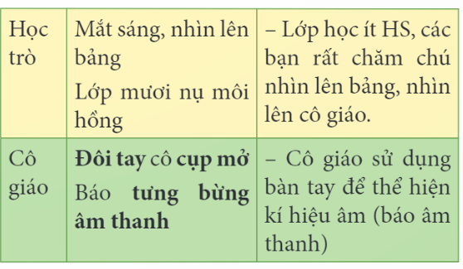  - GV tổng hợp các ý kiến và thống nhất cách trả lời, có thể chiếu trên màn hình (nếu có):  - GV có thể giảng giải: Bằng những động tác khéo léo, đôi bàn tay của cô đã gợi lên trong tâm trí các bạn học sinh những hình ảnh và âm thanh của cuộc sống theo cách cảm nhận riêng của các bạn học sinh trong lớp học đặc biệt này.  – GV có thể nhấn mạnh thêm: Đối với HS không thể nghe được từ nhỏ, chưa bao giờ nghe tiếng nói, cách giao tiếp thích hợp nhất với các em trước tiên là qua nét mặt, điệu bộ, ra hiệu bằng tay, “đọc môi” (khẩu hình), kết hợp giữa chữ với hình. Việc giúp các bạn nhớ các kí hiệu của tay và đọc khẩu hình ở giai đoạn ban đầu rất khó khăn, vất vả.  + Câu 2: Theo em, những khó khăn, thiệt thòi của các bạn học sinh trong bài thơ là gì?  - GV có thể nhấn mạnh thêm hoặc giúp HS hình dung được rằng: Ngày ngày, tháng tháng, năm năm, các bạn HS khiếm thính ở mức độ nặng nhất) phải sống trong một thế giới vắng âm thanh. Vì thế, các bạn cũng không nói được, không giao tiếp được bằng tiếng nói, bằng ngôn ngữ. Để có kiến thức, khám phá, chiếm lĩnh kiến thức được ghi lại bằng ngôn ngữ, các bạn phải học rất vất vả để có thể kết nối kênh hình hoặc các kí hiệu với kênh chữ.  + Câu 3: Cô giáo đã gợi lên trong tâm trí học trò những hình ảnh và âm thanh nào của cuộc sống?  - GV có thể nhấn mạnh: Bằng những động tác cụp - mở của bàn tay, ngón tay, cô giáo đã gợi lên trong tâm trí học sinh mình những hình ảnh của cuộc sống. Dựa vào lời thơ, hoạ sĩ đã vẽ minh hoạ về những điều cô giáo đã làm sống dậy trong tâm trí các bạn học sinh: cả hình ảnh và âm thanh của cuộc sống.  + Câu 4: Những chi tiết nào cho thay các bạn học sinh rất chăm chú? Vì sao giờ học của cô giáo cuốn hút được các bạn?  + Câu 5: Em có suy nghĩ gì về cô giáo của lớp học đặc biệt này qua 2 khổ thơ cuối?  - GV mời HS nêu nội dung bài.  - GV nhận xét và chốt: Bài thơ viết về một lớp học đặc biệt với giờ học rất thú vị, hấp dẫn. Qua đó ca ngợi sự nhiệt huyết, tình yêu dành cho các học trò của cô giáo.  3.2. Luyện đọc lại.  - GV hướng dẫn HS đọc thuộc lòng bài thơ  -GV nhắc học sinh về nhà tiếp tục học thuộc lòng nếu chưa thuộc  - GV có thể khích lệ HS nếu cảm xúc, suy nghĩ của mình sau khi đọc bài đọc.  - GV nhận xét tiết học, khen ngợi các em có nhiều cố gắng hoặc có nhiều đóng góp để tiết học hiệu quả.  - Dặn dò bài về nhà. | - HS lắng nghe câm thanh và phán đoán  - Hs nghe nhận xét  - 1,2 học sinh nhận xét tranh minh hoạ của bài thơ  -Hs lắng nghe và ghi tên bài  - Hs lắng nghe cách đọc.  - HS đọc các từ khó  - HS lắng nghe  - Hs đọc theo cặp  -HS đọc nhẩm bài thơ  -Hs lắng nghe  -Hs lắng nghe GV giải thích để hiểu nghĩa của từ ngữ. Có thể tra từ điển.  - Làm việc nhóm: Thực hiện yêu cầu và  chuẩn bị câu trả lời theo hướng dẫn của GV: Cùng trao đổi để lựa chọn những chi tiết trong khổ thơ để giải thích cho ý  kiến của mình.  -Làm việc chung cả lớp: Đại diện một số HS phát biểu ý kiến, cả lớp nhận xét, góp ý.  -HS lắng nghe  -Hs trả lời  + Đây là lớp học của các bạn HS khiếm thính. Các bạn không nghe được, vì chưa bao giờ nghe được âm thanh xung quanh cũng như tiếng nói nên các bạn cũng không nói được. Việc học tập của các bạn sẽ vô cùng khó khăn.  + Cô giáo đã giúp các bạn học sinh cảm nhận những hình ảnh cùng âm thanh rộn rã, tưng bừng của cuộc sống, đó là:  – Tiếng cánh chim sẻ vụt qua song cửa, hót ánh ỏi trong nắng vàng.  – Tiếng hạt cây tách vỏ, nảy mầm, bật dậy từ đất.  – Tiếng lá động trong vườn vì những cơn gió thổi qua.  – Tiếng mẹ gọi dậy mỗi buổi sớm mai. – Tiếng tàu biển buông neo.  – Tiếng vó ngựa khua ran vách đá.  – Ngôi sao mọc khi chiều buông, đêm xuống.  + HS có thể đứng trước quạt hoặc nhờ bên cạnh để tạo gió. Sau đó bịt tai giống các bạn nhỏ trong câu chuyện đã làm để nghe tiếng gió.  -HS nghe và phát biểu cảm nghĩ  - HS làm việc theo hướng dẫn.  + Các chi tiết: “Mắt sáng nhìn lên bảng”, “Các bé vẫn lặng chăm/ Nhìn theo cô mấp máy” cho thấy các bạn học sinh trong lớp học tập chăm chú, tích cực. Giờ học của cô cuốn hút các bạn học sinh, phương pháp dạy của cô giúp các bạn cảm nhận được bao điều thú vị của cuộc sống; giúp các bạn cảm nhận được cuộc sống tưng bừng âm thanh theo một cách riêng;...  + Hai khổ thơ cuối bài, nhà thơ nói về nghĩ suy, tâm trạng, cảm xúc của cô giáo. Cô giáo dạy lớp học đặc biệt này mang trong lòng bao nỗi lo toan, bao nghĩ suy vất vả, mong tìm được cách giúp các em HS khiếm thính học tập, hiểu được ý nghĩa của câu chữ, giúp các em cảm nhận được những thanh âm của cuộc sống, có thể nghe tiếng vỗ cánh của chim non, có thể cảm nhận được điều diệu kì của tiếng hót... Trước vẻ hồn nhiên và sự chăm chú, háo hức học tập của các em HS, cô giáo đã vui mừng, đã xúc động trào nước mắt (Ai nụ cười rưng rưng).  - HS nêu nội dung bài theo sự hiểu biết của mình.  - HS lắng nghe  - Học thuộc lòng: HS làm việc cá nhân, tự học thuộc lòng toàn bài (luyện đọc nhiều lần từng khổ thơ).  – Thi đọc thuộc lòng: HS xung phong đọc thuộc lòng trước lớp.
IV. ĐIỀU CHỈNH SAU BÀI DẠY:
........................................................................................................................................................................................................................................................................................

KHOA HỌC

BÀI 2. HỖN HỢP VÀ DUNG DỊCH (Tiết 1)
I. YÊU CẦU CẦN ĐẠT
1. Năng lực đặc thù:
Trong bài học này, HS sẽ tìm hiểu: Hỗn hợp là gì?. Phân biệt được hỗn hợp từ các ví dụ đã cho.
2. Năng lực chung:
- Năng lực tự chủ, tự học: Tích cực, chủ động tìm hiểu về các thí nghiệm tạo ra dung dịch và hỗn hợp.
- Năng lực giao tiếp và hợp tác: Tham gia nhiệm vụ nhóm, chia sẻ, trình bày kết quả nhóm.
- Năng lực giải quyết vấn đề và sáng tạo: Biết cách tạo ra các hỗn hợp, dung dịch có thể sử dụng trong thực tế, ví dụ: Hỗn hợp muối tiêu; dung dịch nước cam…
3. Phẩm chất:
- Nhân ái: Có ý thức giúp đỡ lẫn nhau trong hoạt động nhóm để hoàn thành nhiệm vụ.
- Trách nhiệm: Chuẩn bị dụng cụ thí nghiệm theo phân công nhóm.
II. ĐỒ DÙNG DẠY HỌC
1. Giáo viên
- Giáo án, máy tính, máy chiếu.
- Hình ảnh, video liên quan đến bài học.
- Dụng cụ thí nghiệm. Phiếu học tập.
- SGK, Vở Bài tập Khoa học 5 tập 1 bộ sách Cánh Diều.
2. Học sinh
- Dụng cụ học tập theo yêu cầu của GV.
- SGK, Vở Bài tập Khoa học 5 tập 1 bộ sách Cánh Diều.
III. CÁC HOẠT ĐỘNG DẠY HỌC:
Hoạt động của giáo viên |  | Hoạt động của học sinh
A. Khởi động
a. Mục tiêu: HS trả lời được câu hỏi mở đầu kết nối vào bài học.
b. Cách tiến hành:
- GV yêu cầu HS quan sát hình 1, thảo luận và trả lời câu hỏi:  Trong cốc A và B ở hình 1 có chứa gì? Sau khi khuấy đều và để lắng, em còn nhìn thấy muối ăn hay cát trong mỗi cốc không? Vì sao?  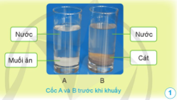  - GV mời 1 HS trả lời câu hỏi.  - GV nhận xét và dẫn dắt vào bài học mới: Trong cả hai cốc đều có hai thành phần trộn lẫn với nhau, gọi là hỗn hợp. Vậy làm thế nào để phân biệt được hỗn hợp và dung dịch? Chúng ta sẽ tìm hiểu ở bài Bài 2 – Hỗn hợp và dung dịch. |  | - HS quan sát hình ảnh, thảo luận trả lời câu hỏi.  - HS trả lời:  Sau khi khuấy đều và để lắng, không còn nhìn thấy muối ăn trong cốc A do muối ăn đã hòa tan trong nước nhưng vẫn còn nhìn thấy cát trong cốc B do cát không hòa tan trong nước.  - HS lắng nghe, ghi bài.
- Khám phá:
a. Mục tiêu: Nêu được số lượng chất có trong hỗn hợp; nêu được tính chất của mỗi chất trong hỗn hợp không thay đổi; làm được thí nghiệm tạo hỗn hợp; nhận biết được các chất trong hỗn hợp có thể hòa tan vào nhau hoặc không hòa tan vào nhau.
b. Cách tiến hành:
Hoạt động 1: Thực hành tạo hỗn hợp  - GV yêu cầu HS đọc nội dung trong mục Con ong SGK trang 12 để có kiến thức ban đầu về hỗn hợp.  - GV chia lớp thành các nhóm 4.  - GV tổ chức cho HS làm thí nghiệm 1 theo hướng dẫn trong SGK trang 12, 13.  - GV yêu cầu HS thảo luận nhóm, ghi kết quả vào phiếu học tập số 1 (đính kèm dưới hoạt động).  - GV mời đại diện các nhóm dán phiếu học tập của nhóm mình lên bảng chung. Các nhóm khác nhận xét chéo, kiểm chứng để chuẩn hóa kết quả Phiếu học tập số 1.  - GV nhận xét, tuyên dương các nhóm có phần thực hành và kết quả báo cáo tốt.  - GV mời đại diện 2 – 3 nhóm phát biểu về hỗn hợp thu được và so sánh với nội dung trong mục Con ong SGK trang 12 xem có phù hợp không.  - GV nhận xét, tổng kết kiến thức về hỗn hợp.  - GV cung cấp thông tin: Hỗn hợp thu được là bột canh được sử dụng trong cuộc sống, có thể thêm, bớt thành phần để có vị phù hợp với sở thích và mục đích.  - GV tổ chức cho HS làm thí nghiệm 2 theo 4 dựa vào hướng dẫn trong SGK trang 13.  - GV yêu cầu HS thảo luận nhóm, ghi kết quả vào phiếu học tập số 2 (đính kèm dưới hoạt động).  - GV mời đại diện các nhóm dán phiếu học tập của nhóm mình lên bảng chung. Các nhóm khác nhận xét chéo, kiểm chứng để chuẩn hóa kết quả Phiếu học tập số 2.  - GV nhận xét, tuyên dương các nhóm có phần thực hành và kết quả báo cáo tốt.  - GV nêu câu hỏi mở rộng: Em có nhận xét gì về đặc điểm của hỗn hợp từ hai thí nghiệm trên?  - GV mời đại diện 2 – 3 nhóm trả lời. Các nhóm khác lắng nghe, nhận xét, nêu ý kiến bổ sung (nếu có).  - GV nhận xét, nêu đáp án: Hỗn hợp có thể tạo thành từ hai chất trở lên. Hỗn hợp có tính chất của mọi chất trong hỗn hợp. Hỗn hợp có thể hòa tan hoặc không hòa tan vào nhau. |  | - HS đọc bài: Hỗn hợp có từ hai chất trở lên trộn lẫn với nhau. Mỗi chất trong hỗn hợp vẫn giữ nguyên tính chất của nó.  - HS chia thành các nhóm.  - HS đọc nội dung trong SGK và tiến hành thí nghiệm theo hướng dẫn.  - HS lắng nghe yêu cầu của GV.  - Đại diện nhóm trình bày kết quả (đính kèm dưới hoạt động).  - HS lắng nghe, tiếp thu.  - HS phát biểu: Mỗi chất trong hỗn hợp vẫn giữ nguyên tính chất của nó ⇒ giống với nội dung mục Con ong.  - HS lắng nghe, ghi bài.  - HS lắng nghe, tiếp thu, ghi nhớ.  - HS chia nhóm, làm thí nghiệm theo hướng dẫn.  - HS lắng nghe yêu cầu của GV.  - Đại diện nhóm trình bày kết quả (đính kèm dưới hoạt động).  - HS lắng nghe, phát huy.  - HS lắng nghe GV nêu câu hỏi.  - HS trả lời.  - HS lắng nghe, chữa bài.
C. Thực hành, luyện tập:
a. Mục tiêu: Nêu được các hỗn hợp trong cuộc sống hằng ngày.
b. Cách tiến hành:
Hoạt động 2: Tìm ví dụ về hỗn hợp trong cuộc sống  - GV chia lớp thành các 4 nhóm, sử dụng kĩ thuật khăn trải bàn yêu cầu HS làm câu hỏi 2,3 SGK trang 13 trên bảng nhóm.  - GV đi đến các nhóm hướng dẫn HS tìm các hỗn hợp thường gặp trong cuộc sống sau đó ghi câu trả lời vào câu 6, Bài 2 VBT.  - GV yêu cầu các nhóm treo kết quả làm việc theo kĩ thuật khăn trải bàn trước lớp. Các HS khác đọc và góp ý, nhận xét sản phẩm của nhau.  - GV nhận xét, chữa bài, cho điểm các nhóm có nhiều câu đúng.  - Lưu ý: GV ghi các hỗn hợp HS tìm được trên bảng theo 2 cột, trong đó 1 cột là dung dịch để dẫn dắt vào nội dung 2. Dung dịch. GV chụp lại bảng, dùng để chiếu vào tiết sau. |  | - HS chia nhóm, thực hiện yêu cầu của GV.  - HS lắng nghe GV hướng dẫn.  - HS trình bày:  Câu 2: Không khí là hỗn hợp, vì không khí bao gồm các chất khí: ni-tơ, ô-xi, các-bô-níc, hơi nước,....  Câu 3:Một số hỗn hợp thường gặp trong cuộc sống: món canh, cốc nước trà, xôi đậu đen, bột ngũ cốc, sữa, rác trong thùng đựng rác,...  - HS chữa bài.  - Lắng nghe
D. Vận dụng, trải nghiệm:
a) Mục tiêu:
- HS củng cố kiến thức sau bài học.
- Tạo không khí vui vẻ, hào hứng, lưu luyến sau bài học.
b) Cách tiến hành:
- GV cho HS chia sẻ trước lớp:  + Nêu những hiểu biết của em về hỗn hợp? Cho ví dụ  - GV cho HS chia sẻ trước lớp.  - GV cho nhận xét, tuyên dương HS tích cực tham gia các hoạt động học tập.  - GV dặn HS xem và chuẩn bị trước bài sau. | - HS chia sẻ trước lớp:  + Hỗn hợp là hai hay nhiều chất trộn lẫn vào nhau. Mỗi chất trong hỗn hợp được gọi là một chất thành phần ( Nước muối sinh ly)  - HS chia sẻ trước lớp.  - HS lắng nghe.  - HS lắng nghe, tiếp nhận nhiệm vụ.
IV. ĐIỀU CHỈNH SAU TIẾT DẠY:
.......................................................................................................................................
.......................................................................................................................................

TOÁN
Bài 6. CỘNG, TRỪ HAI PHÂN SỐ KHÁC MẪU SỐ (Tiết 1)
I. YÊU CẦU CẦN ĐẠT:
1. Năng lực đặc thù:
- Củng cố phép cộng, phép trừ hai phân số cùng mẫu số hoặc có một mẫu số chia hết cho mẫu số còn lại.
- Hiểu được cách tính cộng, trừ hai phân số khác mẫu số bằng cách quy động mẫu số (lấy mẫu số chung là tích của hai mẫu số).
- HS có cơ hội phát triển năng lực lập luận, tư duy toán học và năng lực giao tiếp toán học.
2. Năng lực chung.
- Năng lực tự chủ, tự học: Chủ động tích cực tìm hiểu phép cộng, phép trừ hai phân số cùng mẫu số.
- Năng lực giải quyết vấn đề và sáng tạo: Biết vận dụng được phép cộng, phép trừ
hai phân số cùng mẫu số để giải quyết một số tình huống thực tế.
- Năng lực giao tiếp và hợp tác: Có thói quen trao đổi, thảo luận cùng nhau hoàn thành nhiệm vụ dưới sự hướng dẫn của giáo viên.

3. Phẩm chất.
- Phẩm chất chăm chỉ: Ham học hỏi tìm tòi để hoàn thành tốt nội dung học tập.
- Phẩm chất trách nhiệm: Có ý thức trách nhiệm với lớp, tôn trọng tập thể.
II. ĐỒ DÙNG DẠY HỌC
- SGK và các thiết bị, học liệu và đồ dùng phục vụ cho tiết dạy.

III. HOẠT ĐỘNG DẠY HỌC

Hoạt động của giáo viên |  |  |  | Hoạt động của học sinh
1. Khởi động:
- Mục tiêu:
+ Tạo không khí vui vẻ, phấn khởi trước giờ học.
+ Thông qua khởi động, giáo viên dẫn dắt bài mới hấp dẫn để thu hút học sinh tập trung.
- Cách tiến hành:
- GV tổ chức trò chơi để khởi động bài học.  + Câu 1: Điền đúng hay sai vào ô ?  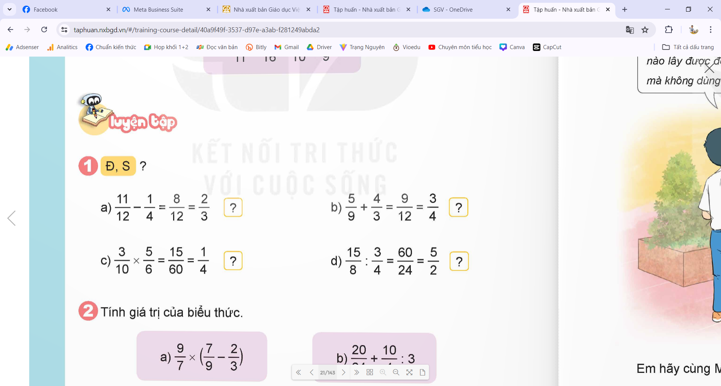  + Câu 2: Điền đúng hay sai vào ô ?  + Câu 3: Quy đồng mẫu số 2 phân số sau:  và  Câu 4: Quan sát hình sau và ghi phân số chỉ phần đã tô màu cam:  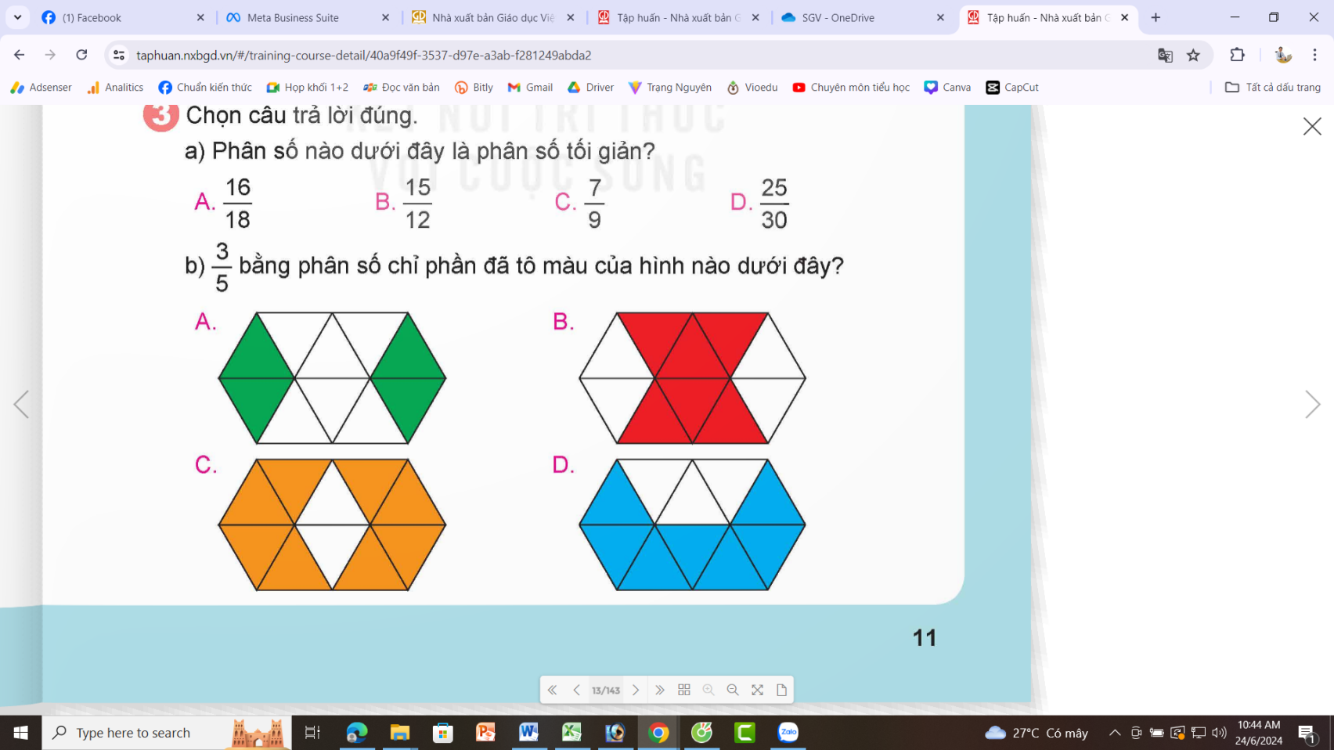  - GV Nhận xét, tuyên dương.  - GV dẫn dắt vào bài mới |  |  |  | - HS tham gia trò chơi  + Trả lời: Ba trăm hai mươi tư nghìn năm trăm sáu mươi bảy  + Trả lời: Đ.  + Trả lời: Đ  + Trả lời: cùng mẫu  + Trả lời:  - HS lắng nghe.
2. Khám phá:
- Mục tiêu:
+ Củng cố phép cộng, phép trừ hai phân số cùng mẫu số hoặc có một mẫu số chia hết cho mẫu số còn lại.
+ Hiểu được cách tính cộng, trừ hai phân số khác mẫu số bằng cách quy động mẫu số (lấy mẫu số chung là tích của hai mẫu số).
- Cách tiến hành:
- GV giới thiệu tình huống qua tranh, mời HS quan sát và nêu tình huống:  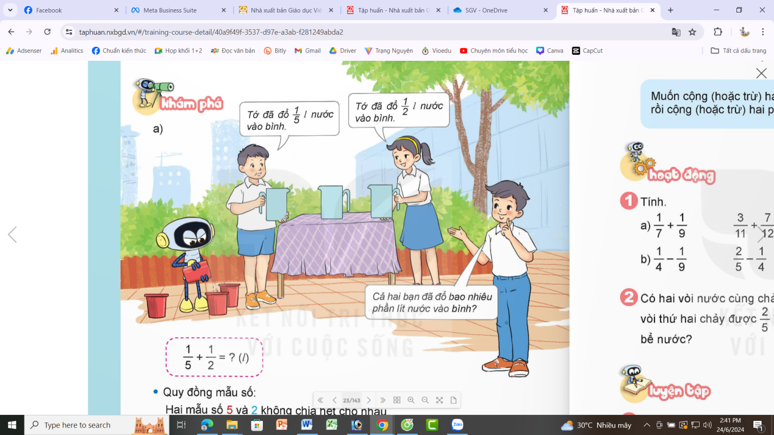  - Tình huống a:  + Việt đổ vào bình bao nhiêu lít nước?  + Mai đổ vào bình bao nhiêu lít nước?  + Cả hai bạn đổ vào bình bao nhiêu lít nước?  - GV chốt: phép cộng là phép cộng 2 phân số khác mẫu số.  - Để thực hiện được phép cộng trên ta làm thế nào?  - GV cùng HS thực hiện cách quy đồng.  - Khi đã quy đồng 2 mẫu số, ta thực hiện phép cộng 2 phân số như thế nào? |  |  | - HS quan sát tranh và cùng nhau nêu tình huống:  + Việt đổ vào bình lít nước.  + Mai đổ vào bình lít nước.  + Cả hai bạn đổ vào bình lít nước?  - Ta phải quy đồng mẫu số của 2 phân số  - 2 mẫu số 5 và 2 không chia hết cho nhau. Ta lấy lấy mẫu số chung : 5 x 2 = 10  - Ta cộng tử số với tử số, giữ nguyên mẫu số.
Tình huống b:  - Mai và Việt, ai đổ nước vào bình nhiều hơn và nhiều hơn bao nhiêu lít nước?  - Để thực hiện được phép trừ trên ta làm thế nào?  - GV cùng HS thực hiện cách quy đồng.  - Khi đã quy đồng 2 mẫu số, ta thực hiện phép cộng 2 phân số như thế nào?  - GV nhận xét, chốt quy tắc:  Muốn cộng (hoặc trừ) hai phân số khác mẫu số, ta quy đồng mẫu số rồi cộng (hoặc trừ) hai phân số đã quy đồng mẫu số. |  |  | - Bạn Mai đổ nhiều hơn bạn Việt, ta có phép trừ:  - Ta phải quy đồng mẫu số của 2 phân số  - Ta trừ tử số với tử số, giữ nguyên mẫu số.  - 2-3 HS nhắc lại quy tắc
2. Hoạt động
- Mục tiêu:
+ HS thực hiện được quy đồng 2 phân số và thực hiện được phép cộng, phép trừ hai phân số đã quy đồng mẫu số.
- Cách tiến hành:
Bài 1. Tính.  a)  b)  - GV yêu cầu HS đọc đề bài.  - GV mời HS làm việc nhóm đôi: thực hiện công, trừ các phân số trong bai tập 1.  - GV mời các nhóm báo cáo kết quả.  - Mời các nhóm khác nhận xét, bổ sung.  - GV nhận xét tuyên dương (sửa sai) | - HS đọc đề bài, cả lớp theo dõi..  - HS làm việc nhóm đôi: thực hiện công, trừ các phân số trong bài tập 1:  a)  - QĐ MS:  - Tính:  a)  - QĐ MS:  - Tính:  a)  - QĐ MS:  - Tính:  b)  - QĐ MS:  - Tính:  b)  - QĐ MS:  - Tính:  b)  - QĐ MS:  - Tính:  - Các nhóm báo cáo kết quả.  - Các nhóm khác nhận xét, bổ sung.  - Lắng nghe, (sửa sai nếu có)
Bài 2. Có hai vòi nước cùng chảy vào một bể. Vòi thứ nhất chảy được bể. Vòi thứ hai chảy được bể. Hỏi cả hai vòi chảy được bao nhiêu phần của bể nước?  - GV mời HS đọc yêu cầu bài.  - GV cùng HS tóm tắt bài toán.  - GV mời HS làm bài tập cá nhân vào vở.  - GV chấm bài, đánh giá, nhận xét và tuyên dương. | - 1 HS đọc yêu cầu bài, cả lớp theo dõi  - HS tóm tắt bài toán:  + Vòi thứ nhất chảy: bể  + Vòi thứ hai chảy: bể  + Cả hai vòi chảy được: ? phần bể nước.  - GV mời HS làm bài tập cá nhân vào vở.  Giải:  Cả hai vòi chảy được số phần của bể nước là:  (bể )  Đáp số bể  - HS lắng nghe, rút kinh nghiệm
4. Vận dụng trải nghiệm.
- Mục tiêu:
+ Củng cố những kiến thức đã học trong tiết học để học sinh khắc sâu nội dung.
+ Vận dụng kiến thức đã học vào thực tiễn. Qua đó HS có cơ hội phát triển năng lực lập luận, tư duy toán học và năng lực giao tiếp toán học.
+ Tạo không khí vui vẻ, hào hứng, lưu luyến sau khi học sinh bài học.
- Cách tiến hành:
- GV tổ chức trò chơi “Ai nhanh – Ai đúng”.  - Cách chơi: GV đưa cho HS một số loại hoa quả (quả ổi, cam,…). Chia lớp thành nhiều nhóm, mõi nhóm 3-4 HS. GV hô cô cần 1/5 quả ổi, cô cần 2/3 số táo,… tức thì các nhóm nhóm cắt ổi hoặc nhặt táo sao cho đúng với số phần GV yêu cầu. Nhóm nào làm đúng được nhận loại trái cây đó. Nhóm sai trả lại trái cây cho GV. Thời gian chơi tư 2-3 phút.  - GV tổ chức trò chơi.  - Đánh giá tổng kết trò chơi.  - GV nhận xét, dặn dò bài về nhà. |  | - HS lắng nghe trò chơi.  - Các nhóm lắng nghe luật chơi.  - Các nhóm tham gia chơi.  Các nhóm rút kinh nghiệm.
IV. ĐIỀU CHỈNH SAU BÀI DẠY:

BUỔI CHIỀU
TIẾNG VIỆT
Tiết 2. LUYỆN TỪ VÀ CÂU
Bài: Luyện tập về đại từ
I. YÊU CẦU CẦN ĐẠT.
1. Năng lực đặc thù:
- Củng cố đơn vị kiến thức về đại từ, có thêm kiến thức về ba nhóm đại từ: đại từ xưng hô, đại từ thay thế, đại từ nghi vấn và cách vận dụng của đại từ vào các câu hỏi, bài tập liên quan.
- Góp phần phát triển năng lực ngôn ngữ.
- Biết vận dụng bài học vào thực tiễn cuộc sống.
2. Năng lực chung.
- Năng lực tự chủ, tự học: Tích cực học tập, tiếp thu kiến thức để thực hiện tốt nội dung bài học.
- Năng lực giải quyết vấn đề và sáng tạo: Nâng cao kĩ năng tìm hiểu về đại từ, ứng dụng vào thực tiễn.
- Năng lực giao tiếp và hợp tác: Phát triển năng lực giao tiếp trong trò chơi và hoạt động nhóm.
3. Phẩm chất.
- Phẩm chất nhân ái: Thông qua bài học, biết yêu quý bạn bè và đoàn kết trong học tập.
- Phẩm chất chăm chỉ: Có ý thức tự giác trong học tập, trò chơi và vận dụng.
- Phẩm chất trách nhiệm: Biết giữ trật tự, lắng nghe và học tập nghiêm túc.
II. ĐỒ DÙNG DẠY HỌC.
- Kế hoạch bài dạy, bài giảng Power point.
- SGK và các thiết bị, học liệu phụ vụ cho tiết dạy.
III. HOẠT ĐỘNG DẠY HỌC.
Hoạt động của giáo viên | Hoạt động của học sinh
1. Khởi động:  - Mục tiêu:  + Tạo không khí vui vẻ, khấn khởi trước giờ học.  + Kiểm tra kiến thức đã học của học sinh ở bài trước.  - Cách tiến hành:  - GV tổ chức trò chơi “Vườn hoa của em”  + Câu 1: Đại từ là gì? | - HS tham gia chơi

+ Câu 2: Tìm đại từ trong đoạn sau:  “Cho tôi đi làm mưa với  Chị gió ơi chị gió ơi  Tôi muốn cây được xanh lá  Hoa lá được tốt tươi”  + Câu 3: Tìm đại từ trong câu thơ sau:  – Cái cò, cái vạc, cái nông,  Sao mày giẫm lúa nhà ông, hỡi cò?  + Câu 4: Tìm đại từ trong đoạn sau:  Trái đất này là của chúng mình  Quả bóng xanh bay giữa trời xanh  Bồ câu ơi tiếng chim gù thương mến  Hải âu ơi cánh chim vờn trên sóng  Cùng bay nào  Cho trái đất quay  Cùng bay nào  Cho trái đất quay.  - GV dẫn dắt vào bài mới.  2. Luyện tập.  - Mục tiêu:  - HS nhớ lại được thế nào là đại từ xưng hô.  - HS vận dụng được làm các bài tập, câu hỏi có liên quan.  - Cách tiến hành:  Bài 1: Tìm các từ dùng để xưng hô trong  mỗi đoạn dưới đây. Nhận xét về thái độ  của người nói qua các từ đó.  a. Trông thấy tôi theo mẹ vào đến cổng, bà buông cái chổi, chạy ra nắm tay tôi.  – Cu Dũng lớn ngần này rồi ư?  Bà xăng xái xuống bếp lấy dao ra vườn chặt mía đem vào.  – Mía ngọt lắm, mẹ con ăn đi cho dỡ khát.  Bà róc, bà tiện, bà chè từng khẩu mía đưa cho tôi:  – Ăn đi! Cháu ăn đi! Răng bà yếu rồi, bà chả nhai được đâu.  (Theo Vũ Tú Nam)  b. Cánh cam vùng chạy, nhớn nhác tìm lối thoát. Chuột cống cười phá lên:  - Ha ha! Ta đã cho bịt kín tất cả lối ra vào. Nhà người chở có nhọc công vô ích! Tất cả các người dã trở thành nô lệ của ta. Dưới cống này, ta là chúa tế, các ngươi  không biết sao?  (Vũ Tú Nam)  + GV tổ chức cho HS thảo luận, thống nhất kết quả trong nhóm nhỏ.  + GV mời 1 – 2 HS chữa bài trước lớp, các nhóm HS khác nhận xét, bổ sung (nếu có).  + GV nhận xét, đánh giá và chốt đáp án:  a. Nhân vật bà gọi người cháu là cu Dũng và cháu, xưng là bà, gọi con và cháu của mình là mẹ con (đây là những danh từ được dùng làm đại từ xưng hô). Cách xưng hô như vậy thể hiện mối quan hệ gần gũi, thân thiết.  b. Các từ xưng hô là ta và ngươi. Chuột cống xưng là ta, gọi cánh cam (và một số loài vật khác nữa) là nhà ngươi/ ngươi. Cách gọi này thể hiện sự ngạo mạn, tự tin, coi mình là hơn người khác của chuột cống.  - GV nhận xét, đánh giá hoạt động của HS và chốt lại kiến thức:  => Từ xưng hô thường thể hiện thái độ, thứ bậc, tuổi tác,… của người nói. Do vậy, khi xưng hô, ta cần dùng từ sao cho lịch sự, nhã nhặn thể hiện đúng mối quan hệ với người nghe- Mời các nhóm khác nhận xét, bổ sung.  - GV nhận xét kết luận và tuyên dương.  Bài 2. Chọn các đại từ thay thế thích hợp với mỗi bông hoa và cho biết chúng được dùng để thay cho từ ngữ nào:  Đó Ấy Thế Vậy Này  a. Cô dạy mình động tác bơi ếch. Động tác * thật lạ.  b. Cây lạc tiên ra quả quanh năm. Vì *, con đường luôn phảng phất mùi lạc tiên chính.  c. Mây đen đã kéo đến đầy trời. Nhưng bọn trẻ chẳng chú ý đến điều *.  + GV tổ chức hoạt động cho HS thực hiện nhiệm vụ qua trò chơi Truyền điện.  + GV hướng dẫn HS thực hiện nhiệm vụ, quan sát các nhóm HS thực hiện nhiệm vụ  + GV mời 1 – 2 nhóm trình bày kết quả hoạt động nhóm, các nhóm khác nhận xét.  + GV nhận xét, chốt đáp án:  a. Cô dạy mình động tác bơi ếch. Động tác đó/ ấy/ này thật lạ.  b. Cây lạc tiên ra quả quanh năm. Vì thế/ vậy, con đường luôn phảng phất mùi lạc  tiên chin.  c. Mây đen đã kéo đến đầy trời. Nhưng bọn trẻ chẳng chú chú ý đến đó/ ấy/ này.  - GV nhận xét, đánh giá hoạt động của HS, chốt kiến thức:  Trong đại từ thay thế các từ đó, ấy và này có thể thay thế cho nhau. Các từ thế và vậy có thể thay thế cho nhau.  Bài 3: Tìm đại từ nghi vấn trong các câu dưới đây và xác định mục đích sử dụng tương ứng với mỗi đại từ đó.  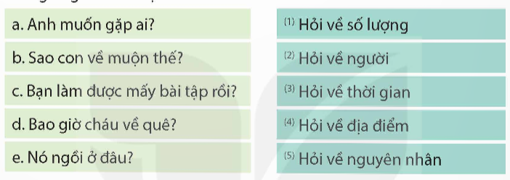  + GV tổ chức hoạt động nhóm đôi cho HS, HS hoạt động theo nhóm.  + GV mời 1 – 2 HS trả lời, các nhóm khác nhận xét.  + GV nhận xét, chốt đáp án:  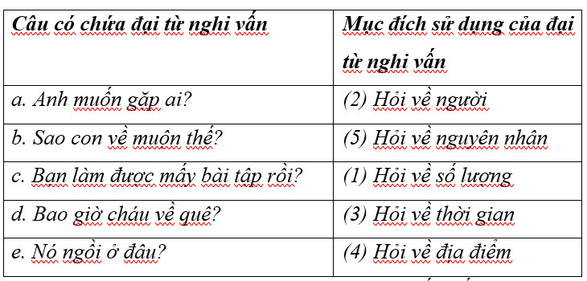  - GV nhận xét, đánh giá hoạt động của HS và chốt kiến thức: Mỗi đại từ nghi vấn đều có với mục đích sử dụng riêng nên cần sử dụng đúng ngữ cảnh.  4. Vận dụng trải nghiệm.  - Mục tiêu:  + Củng cố những kiến thức đã học trong tiết học để học sinh khắc sâu nội dung.  + Vận dụng kiến thức đã học vào thực tiễn.  + Tạo không khí vui vẻ, hào hứng, lưu luyến sau khi học sinh bài học.  - Cách tiến hành:  - GV tổ chức vận dụng bằng trò chơi “Các bạn lớp mình”.  - Luật chơi: GV nói các câu về đặc điểm của HS trong lớp mình và để trống các đại từ. HS tự tìm, ghép từ sau dấu “.” để thành câu nói hoàn chỉnh. HS sẽ xung phong tìm đại từ đó sau mỗi câu GV đọc lên.  - Nhận xét, tuyên dương. (có thể trao quà,..)  - GV nhận xét tiết dạy.  - Dặn dò bài về nhà. | - Đáp án: Đại từ là từ dùng để thay thế như thế, vậy, đó, này,... (đại từ thay thế), để hỏi như ai, gì, nào, sao, bao nhiêu, đâu,... (đại từ nghi vấn) hoặc để xưng hô như tôi, tớ, chúng tôi, chúng tớ mày, chúng mày, chúng ta,... (đại từ xưng hô).  - Đáp án: Tôi, chị  - Đáp án: mày, ông  - Đáp án: này, chúng mình  - HS thực hiện theo hướng dẫn của GV.  - HS trả lời.  - HS lắng nghe, tiếp thu.  - HS lắng nghe, tiếp thu.  - HS lắng nghe GV hướng dẫn.  - HS thực hiện nhiệm vụ.  - HS phát biểu, trình bày ý kiến.  - HS chú ý lắng nghe.  - HS lắng nghe, tiếp thu.  - HS làm theo hướng dẫn của GV.  - HS phát biểu ý kiến.  - HS chú ý lắng nghe, tiếp thu.  - HS tham gia để vận dụng kiến thức đã học vào thực tiễn.  + Ví dụ: Bạn A dễ thương, bạn B cũng... (vậy/thế)  - HS lắng nghe, rút kinh nghiệm.
IV. ĐIỀU CHỈNH SAU BÀI DẠY:
.......................................................................................................................................
.........................................................................................................................................
ĐẠO ĐỨC
Bài 1. EM BIẾT ƠN NHỮNG NGƯỜI CÓ CÔNG
VỚI QUÊ HƯƠNG, ĐẤT NƯỚC (Tiết 3)
I. YÊU CẦU CẦN ĐẠT
1. Năng lực đặc thù:
+Nhận thức chuẩn mực hành vi: Nêu được lời nói, việc làm cụ thể phù hợp với lứa tuổi thể hiện lòng biết ơn người có công với quê hương, đất nước.
+ Năng lực điều chỉnh hành vi: Thể hiện được lòng biết ơn những người có công với quê hương, đất nước bằng lời nói, việc làm cụ thể phù hợp với lứa tuổi. Nhắc nhở bạn bè có thái độ, hành vi biết ơn những người có công với quê hương, đất nước.
2. Năng lực chung:
- HS chia sẻ được với bạn cùng lớp về những việc phù hợp với bản thân đã và sẽ làm để thể hiện lòng biết ơn những người có công với quê hương, đất nước.
- Nhắc nhở bạn bè có thái độ, hành vi biết ơn những người có công với quê hương, đất nước.
- Có thói quen trao đổi, giúp đỡ nhau trong học tập (qua hoạt động thảo luận nhóm).
3. Phẩm chất
- Yêu nước: Kính trọng, biết ơn người có công với quê hương, đất nước.
- Nhân ái: Thể hiện được sự yêu quý bạn bè trong quá trong quá trình thảo luận nhóm.
- Trách nhiệm: Thực hiện những nhiệm vụ cá nhân và nhóm trong bài học.
* Tích hợp GDQPAN: Giáo dục học sinh lòng biết ơn với các anh hùng, liệt sĩ đã anh dũng hi sinh trong chiến đấu bảo vệ Tổ quốc và giữ gìn an ninh trật tự. Nêu gương những người Mẹ Việt Nam anh hùng.
II. ĐỒ DÙNG DẠY HỌC
1. Đối với giáo viên
- SGK, SGV, SBT Đạo đức 5 (bộ sách Cánh Diều).
- Tranh, hình ảnh nội dung của phần 3( Quan sát tranh và thảo luận nhóm)
- Máy chiếu đa năng, máy tính,... (nếu có).
2. Đối với học sinh
- Sách HS Đạo đức 5.
- Tranh ảnh, tư liệu, sưu tầm liên quan đến bài học và dụng cụ học tập theo yêu cầu của GV.
III. CÁC HOẠT ĐỘNG DẠY HỌC:
Hoạt động của giáo viên |  |  | Hoạt động của học sinh
A. Khởi động:  a. Mục tiêu: Tạo tâm thế tích cực, hứng thú học tập cho HS và kết nối với bài học mới.  b. Cách tiến hành  - Cho HS xem video bài hát Cảm ơn chú bộ đội của tác giả Nguyễn Văn Chung và trả lời câu hỏi.  Bài hát hát thể hiện điều gì?  - Nhận xét- đánh giá khích lệ HS |  |  | - Học sinh xem video hát theo và trả lời câu hỏi.  - Lòng biết ơn với người có công với quê hương, đất nước.
Giới thiệu bài: Biết ơn người có công với quê hương, đất nước là trách nhiệm của mỗi công dân. Chúng ta có thể thể hiện lòng biết ơn này bằng những lời nói, việc làm cụ thể phù hợp với lứa tuổi và nhắc nhở mọi người. Tiết học “Em biết ơn người có công với quê hương, đất nước”- Tiết 3 ngày hôm nay sẽ giúp các em thể hiện lòng biết ơn những đóng góp của họ trong cuộc sống
B. Thực hành, luyện tập:  Hoạt động 1: Xử lí tình huống.  a) Mục tiêu:  Học sinh đưa ra được cách ứng xử phù hợp nhằm rèn luyện lòng biết ơn những người có công với quê hương, đất nước.  b) Nội dung  Học sinh đọc các tình huống trong SGK trang 9, 10 và cho biết cách ứng xử của  mình.  c) Tổ chức thực hiện  - GV chia lớp thành các nhóm học tập.  - Yêu cầu các nhóm đọc tình huống trong SGK và trả lời câu hỏi: Em sẽ đưa ra ý kiến hoặc ứng xử như thế nào trong tình huống này?  - GV khuyến khích cho HS các nhóm xử lí tình huống theo các hình thức khác nhau: Đóng vai, vẽ sơ đồ tư duy,…  - GV nhận xét, tổng kết những ý kiến phù hợp.  d) Dự kiến đánh giá | - HS chia nhóm 6, cử nhóm trưởng, giao nhiệm vụ cho từng thành viên.  - Các nhóm thảo luận và đưa ra các phương án chung.  - Các nhóm báo cáo kết quả  - Nhóm khác nhận xét, bổ sung
Tình huống 1: Nếu là thành viên của lớp em sẽ đưa ra ý kiến rằng: Chúng ta còn là học sinh, việc học tập trau dồi kiến thức là vô cùng quan trọng, không những vậy chúng ta phải luôn biết ơn và trân trọng những người đã có công với đất nước, dù là những anh hùng liệt sĩ hay những bác thương binh cũng vậy, chúng ta cần phải tham gia vào các hoạt động đền ơn đáp nghĩa để bày tỏ tấm lòng của mình, bên cạnh đó thì cũng cần phải học tập thật tốt để mai sau trở thành người có ích cho tổ quốc làm rạng danh tổ quốc với bạn bè quốc tế.
Tình huống 2: Nếu là em em sẽ rủ các bạn trong lớp cùng đến nhà Lam chơi thường xuyên, giúp Lam chăm sóc bà và dọn dẹp nhà cửa cùng Lam. Chia sẻ với Lam về công việc mà mẹ bạn ấy đang làm, an ủi động viên bạn ấy vì và khuyên bạn ấy nên tự hào khi có một người mẹ tốt như vậy.
Tình huống 3: Em sẽ khuyên Long nên tham gia cùng cả lớp vì đây là một hoạt động ý nghĩa nhằm bày tỏ lòng biết ơn của mình đối với người có công với tổ quốc, việc đá bóng có thể chuyển sang ngày khác hoặc tham gia sau.
Hoạt động 2: Chia sẻ với các bạn những việc phù hợp em đã, sẽ làm thể hiện lòng biết ơn những người có công với quê hương, đất nước.
a) Mục tiêu:
HS chia sẻ được với bạn cùng lớp về những việc phù hợp với bản thân đã và sẽ làm để thể hiện lòng biết ơn những người có công với quê hương, đất nước.
c) Cách thực hiện:  - GV yêu cầu HS chia sẻ với bạn cùng lớp về những việc phù hợp với bản thân đã và sẽ làm để thể hiện lòng biết ơn những người có công với quê hương, đất nước.  - Nhận xét, tổng kết những ý kiến phù hợp và động viên HS thể hiện lòng biết ơn những người có công với quê hương, đất nước. |  | - HS chia sẻ trong nhóm  - HS chia sẻ trước lớp  VD:  + Viết bài phát biểu cảm nghĩ về công ơn của những người đã có công với quê hương, đất nước.  + Vẽ tranh, thiết kế áp phích, làm thơ tặng các chú bộ đội ở biên giới, hải đảo nhân ngày Thành lập Quân đội nhân dân Việt Nam 22/12.  - Nhận xét, đánh giá.
Hoạt động 3: Sưu tầm hình ảnh và đóng góp của một người có công với quê hương, đất nước.
a) Mục tiêu:
HS sưu tầm và chia sẻ được với các bạn cùng lớp một số hình ảnh và đóng góp của một người có công với quê hương, đất nước.
b) Cách thực hiện:
- Cho HS nêu ý tưởng  - Cho HS lập nhóm cùng ý tưởng  - Cho HS thực hiện theo nhóm |  | - HS nêu ý tưởng
- GV hướng dẫn HS sưu tầm hình ảnh và đóng góp của một người có công với quê hương, đất nước( Kim Đồng, Võ Thị Sáu,…). KKHS trang trí sản phẩm mang tính thẩm mĩ và sang tạo: trình sản phẩm vào bông hoa, khung hình,…  - Nhận xét, tổng kết những ý kiến phù hợp và động viên HS thể hiện lòng biết ơn những người có công với quê hương, đất nước. |  | - HS thực hiện yêu cầu.  - 2-3 HS trình bày và trương bày và báo cáo theo kĩ thuật Phòng tranh  - Nhận xét, đánh giá.
C. Vận dụng, trải nghiệm:
Hoạt động 4. Nhắc nhở bạn bè thể hiện lòng biết ơn với những người có công với quê hương, đất nước
a) Mục tiêu
HS nhắc nhở được bạn bè thể hiện lòng biết ơn với những người có công với quê hương, đất nước.
b) Cách thực hiện  -GV yêu cầu HS ghi lại những việc bản thân đã làm để nhắc nhở bạn bè thực hiện lời nói, việc làm thể hiện lòng biết ơn với những người có công với quê hương, đất nước.  -GV hướng dẫn HS thực hiện những việc đó tại trường và nơi đang sinh sống.  -GV mời 3 - 5 HS chia sẻ sau một tuần thực hiện.  -GV nhận xét, động viên HS tích cực thực hiện.  - Yêu cầu học sinh đọc lời khuyên trong SGK Đạo đức 5, trang 10.  - GV dặn HS xem và chuẩn bị trước bài Em tôn trọng sự khác biệt. |  | - HS ghi lại những việc bản thân đã làm để nhắc nhở bạn bè thực hiện lời nói, việc làm thể hiện lòng biết ơn với những người có công với quê hương, đất nước  - HS nghe và thực hiện  - HS đọc
IV. ĐIỀU CHỈNH SAU TIẾT DẠY:
.....................................................................................................................................
.....................................................................................................................................

LT T VIỆT
Thứ ba ngày 24 tháng 9 năm 2024
BUỔI CHIỀU
TOÁN
Bài 6. CỘNG, TRỪ HAI PHÂN SỐ KHÁC MẪU SỐ (Tiết 2)
I. YÊU CẦU CẦN ĐẠT:
1. Năng lực đặc thù:
- Củng cố cách cộng, trừ hai phân số khác mẫu số.
- Vận dụng vào giải các bài tập, bài toán liên quan đến cộng, trừ hai phân số.
- HS có cơ hội phát triển năng lực lập luận, tư duy toán học và năng lực giao tiếp toán học.
2. Năng lực chung.
- Năng lực tự chủ, tự học: Chủ động tích cực tìm hiểu phép cộng, phép trừ hai phân số cùng mẫu số.
- Năng lực giải quyết vấn đề và sáng tạo: Biết vận dụng được phép cộng, phép trừ hai phân số cùng mẫu số để giải quyết một số tình huống thực tế.
- Năng lực giao tiếp và hợp tác: Có thói quen trao đổi, thảo luận cùng nhau hoàn thành nhiệm vụ dưới sự hướng dẫn của giáo viên.

3. Phẩm chất.
- Phẩm chất chăm chỉ: Ham học hỏi tìm tòi để hoàn thành tốt nội dung học tập.
- Phẩm chất trách nhiệm: Có ý thức trách nhiệm với lớp, tôn trọng tập thể.
II. ĐỒ DÙNG DẠY HỌC
- SGK và các thiết bị, học liệu và đồ dùng phục vụ cho tiết dạy.

III. HOẠT ĐỘNG DẠY HỌC

Hoạt động của giáo viên | Hoạt động của học sinh
1. Khởi động:
- Mục tiêu:
+ Tạo không khí vui vẻ, phấn khởi trước giờ học.
+ Thông qua khởi động, giáo viên dẫn dắt bài mới hấp dẫn để thu hút học sinh tập trung.
- Cách tiến hành:
- GV tổ chức trò chơi để khởi động bài học.  + Câu 1: Tính  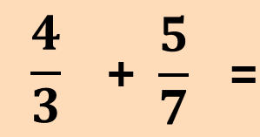  + Câu 2: Tính  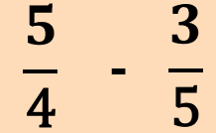  - GV Nhận xét, tuyên dương.  - GV dẫn dắt vào bài mới | - HS tham gia trò chơi  + Trả lời:  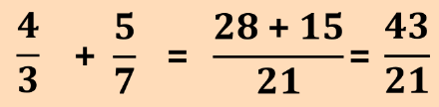  + Trả lời:  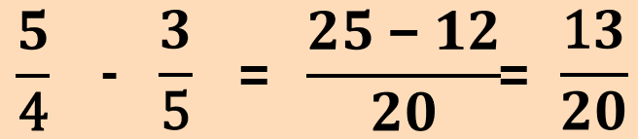  - HS lắng nghe.
2. LUYỆN TẬP
- Mục tiêu:
+ Củng cố cách cộng, trừ hai phân số khác mẫu số.
+ Vận dụng vào giải các bài tập, bài toán liên quan đến cộng, trừ hai phân số.
- Cách tiến hành:
Nhiệm vụ 1: Hoàn thành BT1  Tính.  - GV mời đại diện 1 HS nêu yêu cầu của bài tập rồi nêu cách cộng, trừ hai phân số khác mẫu số.  - Sau khi làm bài, GV cho HS kiểm tra, chữa bài cho nhau.  - GV chữa bài, yêu cầu HS nêu kết quả từng câu.  Nhiệm vụ 2: Hoàn thành BT2  Chọn dấu “+”, dấu “$-$” thích hợp thay cho dấu “?”.  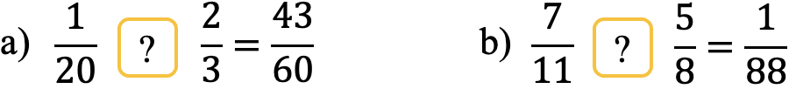  - GV mời 1 HS đứng dậy đọc yêu cầu bài.  - GV hướng dẫn HS cách làm:  + Quy đồng mẫu số hai phân số để cả 3 phân số đều có chung mẫu số.  + So sánh tử số của hai phân số để tìm được phép toán thích hợp.  - Khi làm xong bài, GV cho HS kiểm tra chéo đáp án, chữa bài cho nhau.  - GV nhận xét, chữa bài, yêu cầu HS trình bày cách làm.  Nhiệm vụ 3: Hoàn thành BT3  Tính  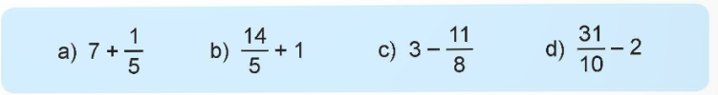  - GV mời đại diện 1 HS nêu yêu cầu của bài tập.  - GV phân tích mẫu cho HS:  Ví dụ: $2+\frac{3}{7}$  + Viết số 2 thành phân số có mẫu số là 1.  + Quy đồng mẫu số phân số $\frac{2}{1}=\frac{2 × 7}{1 × 7}=\frac{14}{7}$; giữ nguyên phân số $\frac{3}{7}$.  + Thực hiện phép cộng:  $2+\frac{3}{7}=\frac{14}{7}+\frac{3}{7}=\frac{17}{7}.$  - Sau khi làm bài, GV cho HS kiểm tra, chữa bài cho nhau.  - GV chữa bài, yêu cầu HS nêu kết quả từng câu.  Nhiệm vụ 4: Hoàn thành BT trắc nghiệm:  Câu 1: Kết quả của phép tính: $\frac{4}{7}+\frac{1}{3}$  A. $\frac{19}{7}$. B. $\frac{19}{21}$. C. $\frac{19}{3}$. D. $\frac{13}{21}$.  Câu 2: Kết quả của phép tính: $2-\frac{15}{8}$  A. $\frac{1}{8}$. B.$\frac{1}{2}$. C. $\frac{1}{15}$. D. $\frac{1}{16}$.  Câu 3: Phân số thích hợp để điền vào chỗ trống trong phép tính $\frac{3}{27}+…=\frac{3}{4}$ là:  A. $\frac{23}{27}$. B. $\frac{23}{4}$. C. $\frac{23}{36}$. D. $\frac{23}{9}$.  Câu 4: Một ô tô đi từ A đến B hết 3 giờ. Giờ đầu tiên ô tô đi được $\frac{2}{5}$ quãng đường, giờ thứ hai đi được $\frac{1}{3}$ quãng đường. Hỏi ô tô còn phải đi bao nhiêu phần quãng đường nữa để đến được B?  A. $\frac{11}{15}$ quãng đường. B. $\frac{14}{15}$ quãng đường.  C. $\frac{4}{15}$ quãng đường. D. $\frac{1}{5}$ quãng đường.  Câu 5: Điền dấu thích hợp vào chỗ trống:  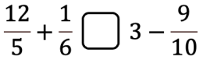  A. > B. = C. <  - GV yêu cầu HS đọc kĩ đề bài, nắm được yêu cầu của bài rồi làm bài cá nhân.  - GV mời một vài HS chia sẻ kết quả, giải thích tại sao lại chọn đáp án đó. Cả lớp lắng nghe, bổ sung ý kiến cho bạn.  - GV chữa bài, chốt đáp án đúng. | - HS hoàn thành bài tập theo yêu cầu.  - Kết quả:  a) $\frac{6}{11}+\frac{1}{2}=\frac{12}{22}+\frac{11}{22}=\frac{23}{22}.$  b) $\frac{3}{10}+\frac{5}{21}=\frac{63}{210}+\frac{50}{210}=\frac{113}{210}.$  c)$\frac{11}{4}-\frac{7}{5}=\frac{55}{20}-\frac{28}{20}=\frac{27}{20}.$  d)$\frac{20}{18}-\frac{2}{5}=\frac{10}{9}-\frac{2}{5}=\frac{50}{45}-\frac{18}{45}=\frac{32}{45}.$  - HS chữa bài vào vở.  - HS hoàn thành bài tập theo yêu cầu.  - Kết quả:  a) Quy đồng mẫu số:  $\frac{1}{20}=\frac{1 × 3}{20 × 3}=\frac{3}{60}; \frac{2}{3}=\frac{2 × 20}{3 × 20}=\frac{40}{60}.$  Ta thấy:  $\frac{3}{60}+\frac{40}{60}=\frac{43}{60}.$  Chọn dấu “+”.  b) Quy đồng mẫu số:  $\frac{7}{11}=\frac{7 × 8}{11 × 8}=\frac{56}{88}; \frac{5}{8}=\frac{5 × 11}{8 × 11}=\frac{55}{88}.$  Ta thấy:  $\frac{56}{88}-\frac{55}{88}=\frac{1}{88}.$  Chọn dấu “$-$”.  - HS chữa bài vào vở.  - HS hoàn thành bài tập theo yêu cầu.  - Kết quả:  a) $7+\frac{1}{5}=\frac{35}{5}+\frac{1}{5}=\frac{36}{5}.$  b) $\frac{14}{5}+1=\frac{14}{5}+\frac{5}{5}=\frac{19}{5}.$  c)$3-\frac{11}{8}=\frac{24}{8}-\frac{11}{8}=\frac{13}{8}.$  d)$\frac{31}{10}-2=\frac{31}{10}-\frac{20}{10}=\frac{11}{10}.$  - HS chữa bài vào vở.  - HS hoàn thành bài tập trắc nghiệm.  - Đáp án:  Câu 1:$\frac{4}{7}+\frac{1}{3}=\frac{12}{21}+\frac{7}{21}=\frac{19}{21}.$  Chọn B.  Câu 2:$2-\frac{15}{8}=\frac{16}{8}-\frac{15}{8}=\frac{1}{8}.$  Chọn A.  Câu 3:$\frac{3}{4}-\frac{3}{27}=\frac{3}{4}-\frac{1}{9}=\frac{27}{36}-\frac{4}{36}=\frac{23}{36}.$  Chọn C.  Câu 4: Ô tô đã đi được số phần quãng đường là: $\frac{2}{5}+\frac{1}{3}=\frac{11}{15}$ (quãng đường)  Ô tô còn phải đi số phần quãng đường là:  $1-\frac{11}{15}=\frac{4}{15}$ (quãng đường)  Chọn C.  Câu 5:  $\frac{12}{5}+\frac{1}{6}=\frac{72}{30}+\frac{5}{30}=\frac{77}{30}$  $3-\frac{9}{10}=\frac{30}{10}-\frac{9}{10}=\frac{21}{10}=\frac{63}{30}$  $\frac{77}{30}>\frac{63}{30} \frac{12}{5}+\frac{1}{6}>3-\frac{9}{10}$  Chọn A.
4. Vận dụng trải nghiệm.
- Mục tiêu:
+ Củng cố những kiến thức đã học trong tiết học để học sinh khắc sâu nội dung.
+ Vận dụng kiến thức đã học vào thực tiễn. Qua đó HS có cơ hội phát triển năng lực lập luận, tư duy toán học và năng lực giao tiếp toán học.
+ Tạo không khí vui vẻ, hào hứng, lưu luyến sau khi học sinh bài học.
- Cách tiến hành:
- Hoàn thành BT4  Để chia đều 5 chiếc bánh cho 6 người, hai bạn Nam và Rô-bốt đã đề xuất cách làm như hình dưới đây (phần bánh của mỗi người thể hiện bằng các phần tô màu đỏ).  a) Em hãy mô tả cách chia bánh của mỗi bạn.  b) Em hãy giải thích vì sao với cách chia bánh của Rô-bốt thì mỗi bạn được $\frac{5}{6}$ cái bánh?  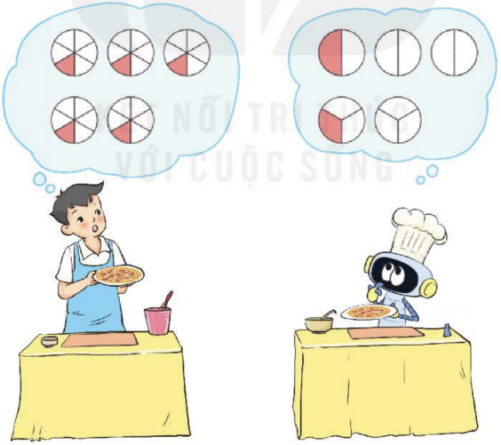  - GV cho HS đọc đề bài, tìm hiểu yêu cầu của bài rồi làm bài.  - GV mời 1 – 2 HS trình bày câu trả lời trước lớp.  - GV nhận xét, chữa bài . |  | - HS hoàn thành bài tập theo yêu cầu.  - Kết quả:  a) Nam chia mỗi chiếc bánh thành 6 phần bằng nhau và mỗi người được 1 phần.  Rô-bốt chia đôi 3 cái bánh đầu tiên, mỗi người được 1 nửa cái bánh. Sau đó chia 2 cái bánh còn lại, mỗi bánh chia thành 3 phần bằng nhau và mỗi người được thêm $\frac{1}{3}$ cái bánh nữa.  b) Rô-bốt chia bánh thành 2 lần:  Lần 1 chia cho mỗi người $\frac{1}{2}$ cái bánh.  Lần 2 chia cho mỗi người thêm $\frac{1}{3}$ cái bánh.  Vậy mỗi người được tổng cộng $\frac{1}{2}+\frac{1}{3}=\frac{5}{6}$ cái bánh.  - HS chữa bài vào vở.  - HS chú ý lắng nghe
IV. ĐIỀU CHỈNH SAU BÀI DẠY:
..............................................................................................................................................
LỊCH SỬ - ĐỊA LÝ
Bài 2. THIÊN NHIÊN VIỆT NAM (Tiết 3)
I. YÊU CẦU CẦN ĐẠT:
1. Năng lực đặc thù:
- Nêu được vai trò của thiên nhiên đối với sự phát triển kinh tế.
- Trình bày được một số khó khăn của môi trường thiên nhiên đối với sản xuất và đời sống.
- Đưa ra được một số biện pháp bảo vệ tài nguyên thiên nhiên và phòng, chống thiên tai.
2. Năng lực chung:
- Giao tiếp và hợp tác: Làm việc nhóm, trình bày kết quả thực hiện nhiệm vụ học tập.
- Giải quyết vấn đề và sáng tạo: Đề xuất biện pháp bảo vệ tài nguyên thiên nhiên ở địa phương.
3. Phẩm chất:
- Trách nhiệm: Có ý thức bảo vệ tài nguyên thiên nhiên và phòng, chống thiên tai.
- Chăm chỉ: Hoàn thành đầy đủ nhiệm vụ học tập và luôn tự giác tìm hiểu, khám phá tri thức liên quan đến nội dung bài học.
II. Đồ dùng dạy học:
1. Giáo viên
- Bản đồ địa lí tự nhiên Việt Nam hoặc lược đồ hình 1 trang 11 SGK.
- Một số hình ảnh minh họa về vai trò của tài nguyên thiên nhiên và khó khăn của môi trường thiên nhiên đối với sản xuất và đời sống (nếu có).
- Máy tính, máy chiếu.
2. Học sinh
- SGK, vở.
III. CÁC HOẠT ĐỘNG DẠY HỌC:
Hoạt động của giáo viên | Hoạt động của học sinh
A. Khởi động:
- Theo em, đất, nước, rừng, nguồn lợi thủy sản, khoáng sản,… được gọi là gì? | - Tài nguyên.
- Các nguồn tài nguyên này có sẵn trong tự nhiên hay không? | - Chúng có sẵn trong tự nhiên.
-GV KL: Toàn bộ các nguồn của cải vật chất được hình thành và tồn tại trong tự nhiên mà con người có thể khai thác, sử dụng trong sản xuất, đời sống để đáp ứng nhu cầu của mình gọi là tài nguyên thiên nhiên.
- GV giải thích thêm: Những nguồn tài nguyên đó là các điều kiện cần thiết cho sự tồn tại và phát triển của xã hội loài người.
- Giới thiệu bài.
B. Khám phá:
*Mục tiêu:
- Nêu được vai trò của thiên nhiên đối với sự phát triển kinh tế.
- Trình bày được một số khó khăn của môi trường thiên nhiên đối với sản xuất và đời sống.
- Đưa ra được một số biện pháp bảo vệ tài nguyên thiên nhiên và phòng, chống thiên tai.
*Cách tiến hành:
2. Vai trò của tài nguyên thiên nhiên và một số khó khăn của môi trường thiên nhiên đối với đời sống và sản xuất
- Bước 1: GV tổ chức cho HS làm việc nhóm 4 để hoàn thành nhiệm vụ sau:  Đọc thông tin, em hãy:  + Nêu vai trò của tài nguyên thiên nhiên đối với sự phát triển kinh tế của Việt Nam.  + Trình bày một số khó khăn của môi trường thiên nhiên đối với sản xuất và đời sống. | - Các nhóm trao đổi sau đó trình bày.  - Tài nguyên thiên nhiên Việt Nam có vai trò quan trọng đối với sự phát triển kinh tế.  - Khó khăn đối với đời sống và sản xuất như: địa hình bị chia cắt, khí hậu, chế độ nước sông thay đổi theo mùa và thất thường, nhiều thiên tai.
- Bước 2: Đại diện một hoặc hai nhóm trình bày kết quả, các nhóm khác nhận xét, bổ sung câu trả lời (khuyến khích các nhóm có hình ảnh minh họa cho phần trình bày). | - Đại diện nhóm trình bày, các nhóm khác nhận xét, bổ sung.
- Bước 3:  + GV nhận xét và chuẩn kiến thức: Tài nguyên thiên nhiên Việt Nam có vai trò quan trọng đối với sự phát triển kinh tế. Tuy nhiên, thiên nhiên Việt Nam cũng gây ra không ít khó khăn đối với đời sống và sản xuất như: địa hình bị chia cắt, khí hậu, chế độ nước sông thay đổi theo mùa và thất thường, nhiều thiên tai.  + GV chiếu một số hình ảnh minh họa về vai trò của tài nguyên thiên nhiên và khó khăn của môi trường thiên nhiên đối với sản xuất và đời sống (nếu có). | - Lắng nghe.
3. Một số biện pháp bảo vệ tài nguyên thiên nhiên và phòng, chống thiên tai
Bước 1: GV tổ chức cho HS làm việc nhóm 6, sử dụng kĩ thuật khăn trải bàn và hoàn thành nhiệm vụ sau:  Dựa vào hình 7 trang 14 SGK, kết hợp với vốn hiểu biết của bản thân, hãy đưa ra một số biện pháp bảo vệ tài nguyên thiên nhiên và phòng, chồng thiên tai ở Việt Nam. | - Các nhóm trình bày trên giấy khổ to sau đó trưng bày trước lớp.
- Bước 2: GV cho các nhóm trưng bày sản phẩm làm việc của các nhóm xung quanh lớp. HS lần lượt tham quan sản phẩm của các nhóm khác.  + GV chọn một số sản phẩm của nhóm và đại diện nhóm lên trình bày kết quả làm việc, các nhóm khác nhận xét, bổ sung. | - Các nhóm trình bày kết quả của nhóm. Các nhóm khác nhận xét, bổ sung.
- Bước 3: GV nhận xét, tổng kết kết quả làm việc của các nhóm, liên hệ với thực tế địa phương và qua đó giáo dục ý thức bảo vệ tài nguyên thiên nhiên và phòng, chống thiên tai cho HS.
C. Vận dụng, trải nghiệm:
- Tài nguyên thiên nhiên được phân ra thành nhiều loại khác nhau tuy theo đặc điểm, tính chất và mục đích sử dụng của chúng. Nhưng một cách tổng quát có thể phân ra thành các dạng chính sau:  + Tài nguyên thiên nhiên phục hồi. (Sau khi sử dụng, các tài nguyên đó phục hồi lại như ban đầu.)  + Tài nguyên thiên nhiên không phục hồi. (Sau khi sử dụng, các tài nguyên đó không thể phục hồi như ban đầu.)  + Tài nguyên thiên nhiên có thể phục hồi. (Sau khi sử dụng, các tài nguyên đó có thể phục hồi dưới tác động của con người.) | - Lắng nghe.
- Em hãy nêu 1 vài ví dụ về các dạng tài nguyên trên? | - Tài nguyên thiên nhiên phục hồi: năng lượng mặt trời trực tiếp; gió; thuý triều; dòng chảy.  - Tài nguyên thiên nhiên không phục hồi: nhiên liệu dưới đất, khoảng sản kim loại (sắt, đồng, nhôm,...); khoáng sản phi kim loại (cát, đất sét,...).  - Tài nguyên thiên nhiên có thể phục hồi: không khí trong lành; tài nguyên nước; tài nguyên đất; tài nguyên sinh học (sinh vật).
- Nhận xét, tuyên dương. | - Nhận xét.
- Nhận xét tiết học.
- Yêu cầu HS về xem lại bài và chuẩn bị phần tiếp theo của bài.
IV. ĐIỀU CHỈNH SAU TIẾT DẠY
.......................................................................................................................................................................................................................................................................................
TIẾNG VIỆT
Tiết 3. VIẾT
Bài: ĐÁNH GIÁ, CHỈNH SỬA BÀI VĂN KỂ CHUYỆN SÁNG TẠO
I. YÊU CẦU CẦN ĐẠT:
1. Năng lực đặc thù:
- Viết được bài văn kể chuyện sáng tạo (sáng tạo chi tiết, sáng tạo kết thúc, đóng vai kể chuyện).
- Biết thể hiện tình cảm yêu thương với người thân và chia sẻ suy nghĩ, ước mơ của mình với mọi người.
- Góp phần phát triển năng lực ngôn ngữ.
- Biết vận dụng kiến thức từ bài học để vận dụng vào thực tiễn.
2. Năng lực chung.
- Năng lực tự chủ, tự học: Tích cực học tập, tiếp thu kiến thức để thực hiện tốt nội dung bài học.
- Năng lực giải quyết vấn đề và sáng tạo: Nâng cao kĩ năng làm bài văn kể chuyện sáng tạo.
- Năng lực giao tiếp và hợp tác: Phát triển năng lực giao tiếp trong trò chơi và hoạt động nhóm.
3. Phẩm chất.
- Phẩm chất chăm chỉ: Có ý thức tự giác trong học tập, trò chơi và vận dụng.
- Phẩm chất trách nhiệm: Biết giữ trật tự, lắng nghe và học tập nghiêm túc.
II. ĐỒ DÙNG DẠY HỌC.
- Kế hoạch bài dạy, bài giảng Power point.
- SGK và các thiết bị, học liệu phục vụ cho tiết dạy.
III. HOẠT ĐỘNG DẠY HỌC.
Hoạt động của giáo viên | Hoạt động của học sinh
1. Khởi động:  - Mục tiêu:  + Tạo không khí vui vẻ, phấn khởi trước giờ học.  + Kiểm tra kiến thức đã học của học sinh ở bài trước.  - Cách tiến hành:  - GV yêu cầu HS nhắc lại kiến thức của các bài trước và GV đặt ra những câu hỏi cho HS:  + HS gặp khó khăn gì khi viết bài văn kể chuyện sáng tạo?  + HS tự đánh giá bài làm của mình ở mức nào?  + Em đã rút ra kinh nghiệm gì khi được đọc và trao đổi bài viết với các bạn?  - GV khen ngợi những HS có bài làm tốt, có những chi tiết sáng tạo đặc sắc.  - GV giới thiệu bài học: Trong tiết học này, HS sẽ được đánh giá, chỉnh sửa bài văn kể chuyện sáng tạo mà HS viết ở tiết trước. Ở bài học này, HS sẽ rút ra những lỗi khi viết bài văn nói chung và bài văn kể chuyện sáng tạo nói riêng.  2. Khám phá.  - Mục tiêu:  + Giúp HS đánh giá, chỉnh sửa bài văn kể chuyện sáng tạo.  + Biết trao đổi bài làm với bạn để học tập các ưu điểm của nhau và điều chỉnh lại một số câu văn trong bài hay hơn.  - Cách tiến hành:  1. Nghe thầy cô giáo nhận xét chung  - Trả bài cho cả lớp và nhận xét chung.  – Nhận xét kĩ các lỗi nhiều HS mắc phải và khen ngợi một số bài làm tốt.  – Có thể đọc 1 – 2 bài làm tốt để HS học tập.  –Hướng dẫn HS đọc kĩ bài làm và nhận xét của GV.  – Dành thời gian để HS đọc bài và sửa chữa lỗi theo nhận xét.  Bài 2: Trao đổi và góp ý  – Sau khi HS đã tự sửa lỗi, GV hướng dẫn HS làm việc theo cặp, trao đổi bài viết để đọc và góp ý cho nhau.  – Bao quát cả lớp để hỗ trợ những cặp HS chưa biết cách trao đổi, góp ý bài làm cho nhau.  – Mời 2 – 3 HS đọc một số ghi chép mà HS ghi lại về các nội dung:  + Ý hay mình muốn học tập ở bạn.  + Ý hay mình được góp ý  + 1 đoạn văn trước và sau khi nhận được góp ý chỉnh sửa của GV và bạn.  Bài 2: Chỉnh sửa bài viết  – GV hướng dẫn HS tự chỉnh sửa bài viết của mình.  –Tổng kết tiết học và khen ngợi các HS có bài viết hay.  4. Vận dụng trải nghiệm.  - Mục tiêu:  + Củng cố những kiến thức đã học trong tiết học để học sinh khắc sâu nội dung.  + Vận dụng kiến thức đã học vào thực tiễn.  + Chia sẻ với người thân dàn ý bài viết của em và trao đổi về cách sáng tạo cho câu chuyện.  - Cách tiến hành:  - Giao việc cho HS: đọc yêu cầu vận dụng:  1/ Ghi vào sổ tay những điều em học được để viết bài văn kể chuyện sáng tạo.  2/ Tìm một bài thơ viết về trẻ em.  – Hướng dẫn HS:  + Đối với yêu cầu 1, HS ghi lại những điều học được sau khi nhận được trao đổi, góp ý từ thầy cô, bạn bè trên lớp và có thể chia sẻ các ghi chép với người thân. HS cần lưu ý ghi sổ tay một cách khoa học và rõ ràng để dễ theo dõi, đồng thời có những khoảng trống để bổ sung những ý cần thiết sau này.  + Đối với yêu cầu 2, HS tìm bài thơ để chuẩn bị cho tiết đọc mở rộng ở bài sau. Có thể tìm truyện trong thư viện trường/lớp, tủ sách gia đình, trên mạng, báo, tạp chí,... Có thể tham khảo tập thơ Góc sân và khoảng trời của Trần Đăng Khoa, tập thơ Bầu trời trong quả trứng của Xuân Quỳnh, tập thơ Bài ca Trái Đất của Định Hải; tập thơ Làm anh của Phan Thị Thanh Nhàn, tập thơ Ngày xưa của con và Biển là trẻ con của Huỳnh Mai Liên,... | - HS lắng nghe và làm theo hướng dẫn của GV.  - HS lắng nghe.  - HS chú ý lắng nghe và ghi tên bài  - Nghe GV nhận xét chung  - Đọc kĩ bài làm và nhận xét của GV.  – Sửa lỗi theo nhận xét.  – Chia sẻ bài làm, đọc bài của nhau và nêu điều mình muốn học tập bạn, điều mình muốn góp ý cho bạn  - Một số HS đọc bài trước lớp.  - HS tự chỉnh sửa bài viết của mình.  - Ghi chép những ý quan trọng trong hướng dẫn của GV để thực hiện yêu cầu tại nhà.
IV. ĐIỀU CHỈNH SAU BÀI DẠY:
.......................................................................................................................................
.......................................................................................................................................
Thứ tư ngày 25 tháng 9 năm 2024
TIẾNG VIỆT
Bài 6. NGÔI SAO SÂN CỎ
Tiết 1 – 2. Đọc: NGÔI SAO SÂN CỎ
I. YÊU CẦU CẦN ĐẠT:
1. Năng lực đặc thù:
- Đọc đúng từ ngữ, câu, đoạn và toàn bộ bài Ngôi sao sân cỏ. Biết đọc diễn cảm, phù hợp với từng lời thoại của nhân vật trong câu chuyện.
- Nhận biết được một số chi tiết tiêu biểu và nội dung chính của văn bản Ngôi sao sân cỏ. Nhận biết được các sự việc xảy ra trong câu chuyện gắn liền với thời gian.
- Hiểu được những suy nghĩ, cảm xúc của nhân vật dựa vào hành động, việc làm và lời nói của nhân vật.
- Chỉ ra được mối liên hệ giữa các chi tiết, biết tóm tắt và hiểu được thông điệp của tác giả muốn gửi gắm qua câu chuyện.
2. Năng lực chung.
- Năng lực tự chủ, tự học: Tích cực tập đọc, cố gắng luyện đọc đúng, luyện đọc diễn cảm tốt.
- Năng lực giải quyết vấn đề và sáng tạo: Nâng cao kĩ năng tìm hiểu ý nghĩa nội dung bài đọc và vận dụng vào thực tiễn.
- Năng lực giao tiếp và hợp tác: Phát triển năng lực giao tiếp trong trả lời các câu hỏi và hoạt động nhóm.
3. Phẩm chất.
- Biết chăm chỉ, rèn luyện và phấn đấu vì mục tiêu của bản thân.
- Sống có mục tiêu, biết cách phối hợp để làm việc trong một tập thể, biết nhận sai và sửa sai.
II. ĐỒ DÙNG DẠY HỌC:
- Kế hoạch bài dạy, bài giảng Power point.
- SGK và các thiết bị, ảnh câu chuyện Bến sông tuổi thơ.
III. HOẠT ĐỘNG DẠY HỌC:
Hoạt động của giáo viên | Hoạt động của học sinh
- Mục tiêu:  + Tạo không khí vui vẻ, phấn khởi trước giờ học.  + Kiểm tra kiến thức đã học của học sinh ở bài trước.  - Cách tiến hành:  1. Khởi động:  - GV yêu HS làm việc theo nhóm đôi và thảo luận: Hãy kể tên một bộ môn thể thao mà em thích?  - GV mời đại diện 1 – 2 nhóm đôi trình bày ý kiến trước lớp. Các HS khác lắng nghe, nêu câu hỏi (nếu có).  - GV nhận xét, đánh giá và khích lệ HS:  - GV hướng dẫn HS quan sát tranh minh họa SGK tr31, dẫn dắt và giới thiệu bài đọc:  Bài đọc “Ngôi sao sân cỏ” là câu chuyện của Việt và các bạn nhỏ đang cùng nhau chơi bóng đá nhưng có một vài hiểu lầm khiến trận đấu có chút khúc mắc.  2. Khám phá.  - Mục tiêu:  - Lắng nghe GV đọc mẫu, hướng dẫn đọc, luyện đọc từ khó, luyện cách ngắt nghỉ và đọc câu thể hiện cảm xúc của nhân vật.  - Đọc được bài đọc trong nhóm và trước lớp.  - Cách tiến hành:  2.1. Hoạt động 1: Luyện đọc.  - GV đọc mẫu cho HS nghe: Giọng đọc diễn cảm, nhấn giọng ở những từ ngữ phù hợp: những tình tiết bất ngờ hoặc từ ngữ thể hiện tâm trạng, cảm xúc của nhân vật,...  - GV hướng dẫn HS đọc và luyện đọc một số từ khó, hướng dẫn cách ngắt nghỉ, luyện đọc một số câu dài và luyện đọc một số câu thể hiện cảm xúc, suy nghĩ của nhân vật:  + Luyện đọc một số từ khó: lăn xả, xô lên, lặng lẽ, làu bàu, nóng bừng,…  + Luyện đọc câu dài:  - Nhưng tôi vẫn cố hất bóng qua hậu vệ lớp C/ vì không muốn nhường ai cơ hội ghi bàn.//; Tôi ngẩn ra giây lát/ rồi tức tốc chạy theo Vĩnh,/ cứ như vừa đón được một đường bóng/ đồng đội chuyền đến cho tôi.//  - Mạnh và Chiến đã lên kịp,/ nhưng tôi không muốn nhường chúng ghi bàn đầu tiên/ nên hất nhanh bóng qua mấy đứa lớp C.//  + Luyện đọc một số câu thể hiện cảm xúc của nhân vật:  - Tại Việt cứ một mình ôm bóng, tụi nó phá mất.  - Hiệp sau đừng ích kỉ thế.  - Tớ không đá nữa, xem các cậu làm được gì.  - Giữ bo bo thế làm gì chẳng lỡ.  - Vào đi Việt, Chiến đau chân.  - GV tổ chức cho HS đọc thành tiếng đoạn, bài đọc trong nhóm nhỏ và trước lớp. Bài đọc có thể chia thành ba đoạn để luyện đọc và tìm ý:  + Đoạn 1: Từ đầu đến “ghi liền hai bàn”.  + Đoạn 2: Tiếp theo đến “nóng bừng mặt”.  + Đoạn 3: Còn lại.  * Tùy thuộc vào năng lực HS, GV có thể tách hoặc ghép đoạn để tuận tiện trong việc hướng dẫn các em luyện đọc.  3. Luyện tập.  - Mục tiêu:  + Giải nghĩa được một số từ khó.  + Trả lời được các câu hỏi trong bài  - Cách tiến hành:  3.1. Giải nghĩa từ:  - GV hướng dẫn HS giải nghĩa một số từ khó:  + gay cấn: có xung đột gay gắt gây hấp dẫn, hồi hộp.  + lăn xả: lao vào một cách kiên quyết, bất kể khó khăn, nguy hiểm.  + vòng cấm địa (còn gọi là khu vực 16 mét 50): là khu vực hình chữ nhật quanh khung thành. Từ hai cột khung thành, người ta kéo một đường dài 16m50 sang mỗi bên đường biên. Từ hai điểm đó dựng hai đường thẳng song song dài 16m50, sau đó nối hai đầu còn lại của hai đường thẳng song song bằng một đường. Trong vòng cấm địa, bất cứ lỗi nào của cầu thủ cũng sẽ bị phạt bằng một quả phạt đền (đá phạt trực tiếp, cách khung thành 11 mét).  + ghi bàn: tạo ra bàn thắng.  + như hình với bóng: gắn bó không lúc nào rời.  3.2. Tìm hiểu bài:  - GV gọi HS đọc toàn bài và trả lời lần lượt các câu hỏi trong sgk. Đồng thời vận dụng linh hoạt các hoạt động nhóm bàn, hoạt động chung cả lớp, hoạt động cá nhân,…  - GV hỗ trợ HS gặp khó khăn, lưu ý rèn cách trả lời đầy đủ câu.  + Câu 1: Tìm các thông tin về câu chuyện theo gợi ý :  + Câu 2: Việt được giới thiệu như thế nào ở đầu câu chuyện?  + Câu 3: Ở đầu trận bóng, hành động của Mạnh và Việt khác nhau ra sao? Những hành động đó cho biết điều gì về hai bạn?  + Câu 4: Vì sao Việt không đá hiệp hai nữa? Theo em, Việt đã nhận ra được điều gì khi xem hiệp đấu thứ hai không có mình?  Câu 5: Em hiểu như thế nào về câu cuối cùng trong bài đọc?  - GV nhận xét, tuyên dương  3.3. Luyện đọc lại:  - GV tổ chức cho HS đọc nối tiếp 3 đoạn và xác định giọng đọc đoạn này: Đọc diễn cảm một số câu thể hiện lời nói của các nhân vật; giọng đọc các nhân vật thở hổn hển vì đang trong trận bóng; giọng bức tực của Việt.  - GV tổ chức cho HS luyện đọc trong nhóm, trước lớp 3 đoạn.  - GV mời 1 – 2 HS khá, giỏi đọc cả bài, các HS khác lắng nghe, nhận xét (nếu có).  - GV nhận xét, đánh giá hoạt động của lớp.  3.4. Luyện tập sau khi đọc  - GV cho nhóm đôi thực hiện và tổ chức trình bày trước lớp.  Câu 1: Những từ ngữ nào trong đoạn dưới đây chỉ sự vật, hoạt động trong một trận đấu bóng đá?  Mạnh lăn xả cướp bóng rồi chuyền cho tôi dẫn xuống vòng cấm địa. Hậu vệ lớp C xô lên chặn. Mạnh và Chiến đã lên kịp. Nhưng tôi vẫn cố hất bóng qua hậu vệ lớp C vì không muốn nhường ai cơ hội ghi bàn. Chậm rồi, thủ môn đã lao lên bắt bóng.  Câu 2: Tìm thêm từ ngữ chỉ sự vật, hoạt động trong một trận đấu bóng đá.  Câu 3: Đặt câu nối tiếp câu cho trước, trong đó có sử dụng đại từ thay thế cho phần in đậm  M: Mạnh lăn xả cướp bóng.  -> Mạnh lăn xả cướp bóng. Hậu vệ lớp C cũng vậy.  a. Bộ ba Long, Chiến, Mạnh chuyền bóng rất ăn ý.  b. Lớp tôi càng đá càng hay.  4. Vận dụng, trải nghiệm.  - Mục tiêu:  + Củng cố những kiến thức đã học trong tiết học để học sinh khắc sâu nội dung.  + Tạo không khí vui vẻ, hào hứng, lưu luyến sau khi học sinh bài học.  - Cách tiến hành:  + GV yêu cầu HS suy nghĩ cá nhân và nêu cảm xúc của mình sau khi học xong bài “Ngôi sao bóng đá”.  - Nhận xét, tuyên dương.  - GV nhận xét tiết dạy.  - Dặn dò bài về nhà đọc thuộc lòng bài. | - HS làm việc nhóm đôi.  - HS trình bày ý kiến trước lớp, các HS khác lắng nghe.  - HS quan sát, tiếp thu.  - HS quan sát tranh minh họa, lắng nghe và tiếp thu.  - Hs lắng nghe GV đọc.  - HS lắng nghe GV đọc mẫu, đọc thầm theo.  - HS luyện đọc theo hướng dẫn của GV.  - Hs đọc câu dài  - HS luyện đọc theo nhóm.  - HS đọc thầm cá nhân, tìm các từ ngữ khó hiểu để cùng với GV giải nghĩa từ.  - HS nghe giải nghĩa từ  - HS đọc câu hỏi, suy nghĩ trả lời lần lượt các câu hỏi:  + Thời gian: sáng nay; địa điểm: sân đá bóng; các nhân vật: Việt (nhân vật chính, xưng tôi), Mạnh, Chiến, Vĩnh, Long.  - Việt được bạn bè khu phố nhận xét là một cầu thủ xuất sắc và Việt muốn thể hiện điều đó với các bạn ở trường.  • Mạnh: chuyền bóng cho bạn.  • Việt: không muốn chuyền cho ai vì không muốn nhường cơ hội ghi bàn.  + Mạnh: biết phối hợp trong thể thao, biết đoàn kết khi thi đấu;  + Việt: thi đấu cá nhân, không phối hợp với đồng đội, muốn thể hiện mình là một ngôi sao.  - Việt không đá hiệp 2 nữa vì Việt tức giận và dỗi dằn khi các bạn nhận xét là Việt ích kỉ, không chuyền bóng cho ai. Khi xem hiệp hai không có mình, Việt nhận ra:  • Giữ bóng không chuyền cho người khác là một việc làm ích kỉ, thiếu tính đồng đội.  • Bàn thắng ghi bởi pha phối hợp đồng đội là một bàn thắng rất đẹp;  • Không có mình, đội bóng vẫn có thể đá rất tốt.  - Ngoài ra, Việt còn thể hiện mong muốn được phối hợp cùng các bạn ghi bàn qua câu “Nếu tôi là một trong ba đứa, bàn thắng có đẹp thế không?”.  - Đồng đội không quay lưng lại với Việt dù cậu ích kỉ mà vẫn cho cậu cơ hội vào sân bóng để sửa chữa sai lầm, có lẽ lần này Việt sẽ biết cách xử lí tình huống với tinh thần tập thể. .  - Hs lắng nghe  - HS luyện đọc theo nhóm.  - HS đọc bài, các HS khác lắng nghe, đọc thầm theo.  - HS thực hiện theo hướng dẫn của GV.  - HS lắng nghe và tiếp thu.  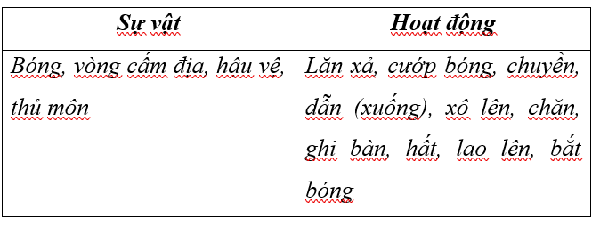  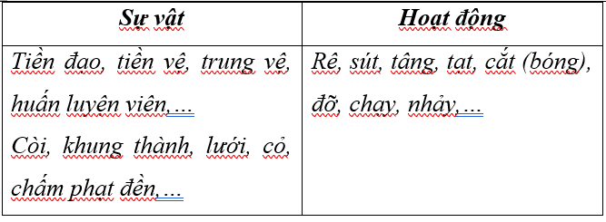  a. Bộ ba Long, Chiến, Mạnh chuyền bóng rất ăn ý. Chúng chơi bóng như diễn tập, khiến cả sân hò reo cổ vũ, sôi động hẳn lên.  b. Lớp tôi càng đá càng hay. Trận đấu bóng nào lớp tôi cũng vậy.  - HS suy nghĩ cá nhân và đưa ra những cảm xúc của mình.
IV. ĐIỀU CHỈNH SAU BÀI DẠY:
.......................................................................................................................................
.......................................................................................................................................

TOÁN

BÀI 7. HỖN SỐ (Tiết 1)

I. YÊU CẦU CẦN ĐẠT
1. Năng lực đặc thù:
- Nhận biết được hỗn số gồm hai phần: phần nguyên là số tự nhiên và phần phân số; đọc, viết được hỗn số.
- Vận dụng được việc nhận biết, đọc, viết hỗn số để giải quyết một số tình huống thực tế.
2. Năng lực chung:
- Năng lực giao tiếp, hợp tác: Trao đổi, thảo luận với giáo viên và bạn bè để thực hiện các nhiệm vụ học tập.
- Năng lực giải quyết vấn đề và sáng tạo: Sử dụng các kiến thức đã học ứng dụng vào thực tế, tìm tòi, phát hiện giải quyết các nhiệm vụ trong cuộc sống.
- Năng lực tư duy và lập luận toán học, năng lực giao tiếp toán học: Qua thực hành, luyện tập.
- Năng lực giải quyết vấn đề: Qua giải bài toán thực tế.
3. Phẩm chất
- Chăm chỉ: Chăm học, ham học, có tinh thần tự học; chịu khó đọc sách giáo khoa, tài liệu và thực hiện các nhiệm vụ cá nhân.
- Trung thực: trung thực trong thực hiện giải bài tập, thực hiện nhiệm vụ, ghi chép và rút ra kết luận.
- Yêu thích môn học, sáng tạo, có niềm hứng thú, say mê các con số để giải quyết bài toán.
- Rèn luyện tính cẩn thận, chính xác, phát huy ý thức chủ động, trách nhiệm và bồi dưỡng sự tự tin, hứng thú trong việc học.
II. ĐỒ DÙNG DẠY HỌC
1. Đối với giáo viên
- Bộ đồ dùng dạy, học Toán 5.
- Máy tính, máy chiếu.
- Bảng phụ.
2. Đối với học sinh
- SHS.
- Vở ghi, dụng cụ học tập theo yêu cầu của GV.
III. CÁC HOẠT ĐỘNG DẠY HỌC
Hoạt động của giáo viên | Hoạt động của học sinh
A. Khởi động:  a. Mục tiêu: Tạo tâm thế hứng thú, kích thích sự tò mò của HS trước khi vào bài học.  b. Cách thức tiến hành:  - GV chiếu hình ảnh Khởi động và yêu cầu HS quan sát, đọc bóng nói và trả lời một số câu hỏi sau.  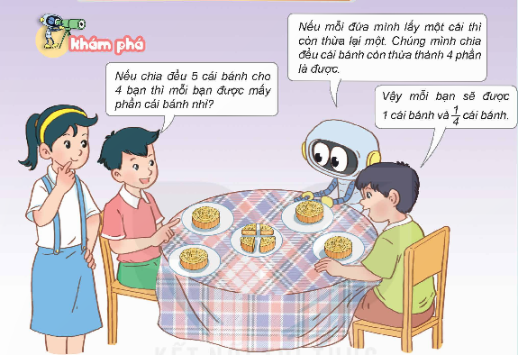  - GV nêu câu hỏi:  + Có thể chia đều 5 cái bánh cho 4 bạn như thế nào?  + Sau khi chia, số phần bánh mỗi bạn nhận được là bao nhiêu?  - GV cho HS thảo luận theo nhóm đôi (cùng bàn), mời đại diện nhóm đứng dậy trả lời, cả lớp chú ý lắng nghe.  - GV nhận xét, tuyên dương HS.  - GV giới thiệu: “1 và $\frac{1}{4}$ viết gọn là $1\frac{1}{4}$, vậy $1\frac{1}{4}$  được gọi là gì?”  Để trả lời cho câu hỏi trên, chúng ta sẽ tìm hiểu bài mới “Bài 7: Hỗn số”.  B. Khám phá:  a. Mục tiêu: Nhận biết được hỗn số gồm 2 phần: phần nguyên là số tự nhiên và phần phân số; đọc, viết được hỗn số.  b. Cách thức tiến hành  Giới thiệu về hỗn số.  - GV giới thiệu:  + $1\frac{1}{4}$ là hỗn số, đọc là “một và một phần tư”  + Hỗn số $1\frac{1}{4}$ có phần nguyên là 1 và phần phân số là $\frac{1}{4}$.  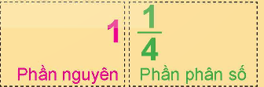  - GV yêu cầu HS nhắc lại.  “Em có nhận xét gì về phần nguyên và phần phân số của hỗn số $1\frac{1}{4}$ ?”  - GV tóm tắt lại cho HS:  + Mỗi hỗn số gồm hai phần: phần nguyên là số tự nhiên và phần phân số bé hơn 1.  + Để đọc hỗn số, ta đọc phần nguyên, chữ “và” rồi đến phần phân số.  C. Luyện tập:  a. Mục tiêu:  - Đọc, viết hỗn số; xác định được phần nguyên, phần phân số của hỗn số.  - HS hoàn thành các bài tập 1, 2, 3 ở mục hoạt động.  b. Cách thức tiến hành:  Nhiệm vụ 1: Hoàn thành BT1  Viết và đọc hỗn số thích hợp với mỗi hình (theo mẫu)  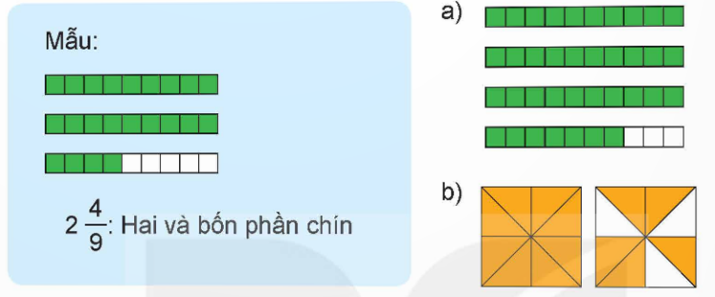  - GV cho HS đọc yêu cầu bài, qua sát, đọc lại bài mẫu để hoàn thành bài tập vào vở.  - Sau khi làm bài, GV cho HS kiểm tra, chữa bài cho nhau.  - GV nhận xét, chữa bài và thống nhất kết quả.  Nhiệm vụ 2: Hoàn thành BT2  Hãy chỉ ra phần nguyên và phần phân số trong mỗi hỗn số.  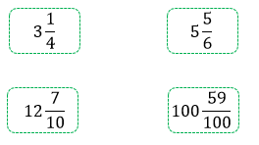  - GV mời 1 HS đứng dậy đọc đề bài.  - GV cho HS thảo luận theo nhóm đôi (cùng bàn), làm bài vào vở và chia sẻ kết quả cho nhau.  - GV chữa bài, yêu cầu HS nêu cách làm bài.  Nhiệm vụ 3: Hoàn thành BT3  Viết (theo mẫu)  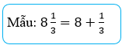  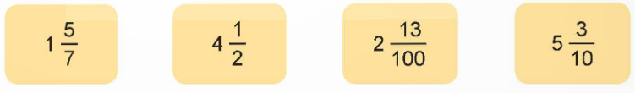  - GV cho HS quan sát mẫu, làm bài cá nhân vào vở, chia sẻ kết quả với bạn cùng bàn.  - GV mời 1 – 2 HS trình bày , nói rõ cách làm.  - GV nhận xét, chữa bài và thống nhất kết quả.  - Vận dụng:  - GV nhận xét, tóm tắt lại những nội dung chính của bài học  - GV nhận xét, đánh giá sự tham gia của HS trong giờ học, khen ngợi những HS tích cực; nhắc nhở, động viên những HS còn chưa tích cực, nhút nhát  - Ôn tập kiến thức đã học.  - Hoàn thành bài tập trong SBT.  - Đọc và chuẩn bị trước Tiết 2 – Luyện tập. | - HS quan sát, thực hiện theo yêu cầu.  - HS trả lời:  + Ta có thể chia cho mỗi bạn một cái bánh và cái bánh còn lại chia làm 4 phần bằng nhau.  + Số phần bánh mỗi bạn được chia là 1 cái bánh và $\frac{1}{4}$ cái bánh.  - HS chú ý nghe, hình thành động cơ học tập.  - HS chú ý lắng nghe và ghi vào vở.  - HS trả lời:  + Nhắc lại: $1\frac{1}{4}$ là một hỗn số có phần nguyên là 1 và phần phân số là $\frac{1}{4}$.  + Nhận xét: phần nguyên của hỗn số là một số tự nhiên; phần phân số của hỗn số là phân số bé hơn 1.  - HS chú ý lắng nghe và ghi vào vở.  - HS hoàn thành bài tập theo yêu cầu.  - Kết quả:  a) $3\frac{7}{9}$: Ba và bảy phần chín.  b) $1\frac{5}{8}$: Một và năm phần tám.  - HS chữa bài vào vở.  - HS hoàn thành bài tập theo yêu cầu.  - Kết quả:  $3\frac{1}{4}$: phần nguyên là 3, phần phân số là $\frac{1}{4}$;  $5\frac{5}{6}$: phần nguyên là 5, phần phân số là $\frac{5}{6}$;  $12\frac{7}{10}$: phần nguyên là 12, phần phân số là $\frac{7}{10}$;  $100\frac{59}{100}$: phần nguyên là 100, phần phân số là $\frac{59}{100}$.  - HS chữa bài vào vở.  - HS hoàn thành bài tập theo yêu cầu.  - Kết quả:  $1\frac{5}{7}=1+\frac{5}{7}$;  $4\frac{1}{2}=4+\frac{1}{2}$;  $2\frac{13}{100}=2+\frac{13}{100}$;  $5\frac{3}{10}=5+\frac{3}{10}$;  - HS chữa bài vào vở.  - HS chú ý lắng nghe  - HS lưu ý rút kinh nghiệm cho các tiết học sau.  - HS chú ý lắng nghe

HOẠT ĐỘNG TRẢI NGHIỆM
HĐGD THEO CHỦ ĐỀ: NUÔI DƯỠNG, GIỮ GÌN TÌNH THẦY TRÒ
I. YÊU CẦU CẦN ĐẠT
1. Năng lực đặc thù
- Nêu được những việc làm cụ thể để nuôi dưỡng, giữ gìn tình thầy trò.
- Thực hiện được những lời nói, việc làm để nuôi dưỡng, giữ gìn tình thầy trò trong một số tình huống cụ thể.
2. Năng lực chung
- NL tự chủ và tự học, NL giao tiếp và hợp tác, NL giải quyết vấn đề và sáng tạo, NL thiết kế và tổ chức hoạt động.
3. Phẩm chất
- Thể hiện được tình cảm, sự trân trọng đối với thầy cô giáo.
- Nhân ái, chăm chỉ, trách nhiệm.
II. ĐỒ DÙNG DẠY HỌC
- Giáo viên: SGK, chương trình hoạt động.
- Học sinh: SGK.
III. CÁC HOẠT ĐỘNG DẠY HỌC
Hoạt động của giáo viên | Hoạt động của học sinh

A. Khởi động:

a) Mục tiêu: Tạo tâm thế cho HS, giúp đỡ HS ý thức được nhiệm vụ học tập, hứng thú với bài học mới.

b) Cách tiến hành

- GV chia HS thành các nhóm (4 – 6 HS) và giao nhiệm vụ: Nêu những câu ca dao, thành ngữ, tục ngữ nói về công ơn của thầy cô.
- GV mời đại diện các nhóm lần lượt đọc đáp án. HS khác lắng nghe, nhận xét, bổ sung (nếu có).
- GV nhận xét, ghi nhận đáp án hợp lí:
+ Cơm cha, áo mẹ, chữ thầy
Nghĩ sao cho bõ những ngày ước mong.
+ Thời gian dẫu bạc mái đầu
Tim trò vẫn tạc đậm câu ơn thầy.
+ Tiên học lễ, hậu học văn.
+ Nhất tự vi sư, bán tự vi sư,...

- GV tổng kết và dẫn dắt vào bài học.
- HS lắng nghe câu hỏi.
- HS lắng nghe GV giới thiệu bài học.

B. Khám phá:
Hoạt động 1: Chia sẻ về chủ đề Nuôi dưỡng, giữ gìn tình thầy trò  a. Mục tiêu: Thông qua hoạt động, HS đề xuất được những việc làm cụ thể để nuôi dưỡng, giữ gìn tình cảm thầy, cô.  b. Cách tiến hành:  Nhiệm vụ 1: Chia sẻ ý kiến của em về chủ đề Nuôi dưỡng, giữ gìn tình cảm thầy, cô  - GV tổ chức cho HS chia sẻ cặp đôi theo các nội dung:  + Cách em ứng xử và giao tiếp với thầy cô.  + Những việc em đã làm để nuôi dưỡng và giữ gìn tình thầy trò.  + Cảm xúc của em khi thực hiện các việc làm đó.  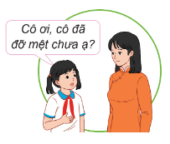  - GV mời một số cặp HS chia sẻ trước lớp. HS khác lắng nghe, nhận xét.  - GV nhận xét, đánh giá, ghi nhận đáp án hợp lí và khen ngợi HS:  + Cách em ứng xử và giao tiếp với thầy cô: dùng kính ngữ, lễ phép, thể hiện sự tôn trọng, quan tâm thầy cô...  + Những việc em đã làm để nuôi dưỡng và giữ gìn tình thầy trò: Hỏi thăm sức khỏe của thầy cô, giúp đỡ thầy cô khi cần...  + Cảm xúc của em khi thực hiện các việc làm đó: vui, phấn khởi...  Nhiệm vụ 2: Đề xuất những việc cụ thể để nuôi dưỡng, giữ gìn tình thầy trò.  - GV tổ chức cho HS thảo luận toàn lớp, đề xuất những việc làm cụ thể để nuôi dưỡng, giữ gìn tình  thầy trò.  - GV khuyến khích HS mạnh dạn đưa ra ý kiến.  - GV ghi nhận những đáp án hợp lí và ghi vào bảng phụ.  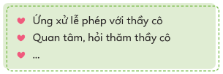  - GV mời 1 – 2 HS tổng kết lại những việc làm cụ thể để nuôi dưỡng, giữ gìn tình thầy trò.  - GV nhận xét, kết luận: Trong hành trình trưởng thành của mình, các em luôn có thầy cô giáo dạy dỗ, bảo ban, quan tâm và giúp đỡ. Các em hãy luôn trân trọng và dành nhiều tình cảm để tri ân tới thầy cô của mình, ứng xử lễ phép với thầy cô,...để vun đắp, nuôi dưỡng tình thầy trò thêm khăng khít, gắn bó.  Hoạt động 2: Thực hành những việc làm nuôi dưỡng, giữ gìn tình thầy trò.  a. Mục tiêu: Thông qua hoạt động, HS thực hành những việc làm nuôi dưỡng, giữ gìn tình thầy trò trong tình huống cụ thể.  b. Cách tiến hành:  Nhiệm vụ 1: Đóng vai thực hành những lời nói, việc làm để nuôi dưỡng, giữ gìn tình thầy trò.  - GV tổ chức cho HS làm việc nhóm 4 – 6 HS  - GV yêu cầu HS:  + Đọc tình huống SGK tr.11.  + Đóng vai thực hành những lời nói, việc làm để nuôi dưỡng, giữ gìn tình thầy trò.  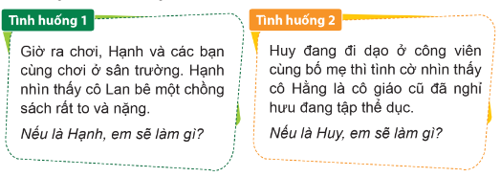  - GV hướng dẫn các nhóm:  + Thảo luận về những lời nói, việc làm để nuôi dưỡng, giữ gìn tình thầy trò trong mỗi tình huống.  + Phân vai và chuẩn bị lời thoại cho các thành viên.  - GV mời 2 – 3 nhóm trình bày phân vai xử lí tình huống trước lớp. HS khác quan sát, nhận xét.  - GV nhận xét, đánh giá, ghi nhận cách xử lí hợp lí của các nhóm:  + Tình huống 1: Lan rủ các bạn cùng ra giúp đỡ cô Lan bê chồng sách.  + Tình huống 2: Huy nên nói cho bố mẹ về cô Hằng và có thể cùng bố mẹ đến chào hỏi cô.  Nhiệm vụ 2: Chia sẻ bài học em rút ra sau tình huống.  - GV đặt câu hỏi mở rộng cho HS cả lớp:  + Em thích phần đóng vai của nhóm nào nhất? Vì sao?  + Em cảm thấy việc thực hiện lời nói, việc làm để nuôi dưỡng, giữ gìn tình thầy trò có khó không?  + Em học được điều gì từ mỗi tình huống?  - GV mời một số HS trả lời. HS khác lắng nghe, bổ sung ý kiến (nếu có).  - GV nhận xét đánh giá, ghi nhận đáp án hợp lí:  + Em cảm thấy việc thực hiện lời nói, việc làm để nuôi dưỡng, giữ gìn tình thầy trò không khó.  + Bài học được rút ra từ mỗi tình huống là việc giữ gìn tình cảm thầy trò được thể hiện trong cả lời nói và hành động. Bất cứ trong tình huống nào ta cũng có thể thực hiện điều đó.  - GV kết luận: Thầy cô giáo là người đã dốc hết tâm huyết, cống hiến hết mình cho sự nghiệp trồng người, dạy các em nhiều bài học quý, chỉ bảo các em những điều hay. Cá em cũng chính là nguồn cảm hứng, động viên để thầy cô thêm gắn bó với nghề. Các em hãy luôn thể hiện tình cảm kính trọng, biết ơn với thầy cô giáo dù thầy cô giáo cũ, chào hỏi lễ phép, giúp đỡ thầy cô khi cần.  C. Luyện tập:  a. Mục tiêu: Giúp HS củng cố kiến thức đã học về nuôi dưỡng, giữ gìn tình thầy trò.  b. Cách tiến hành  Bài tập trắc nghiệm:  - GV cho HS làm việc cá nhân để trả lời các câu hỏi trắc nghiệm sau:  Câu 1: Đâu là cách để phát triển mối quan hệ với thầy cô?  A. Kính trọng, lễ phép với thầy cô.  B. Gần gũi, chia sẻ với bạn bè khó khăn trong học tập.  C. Khuyến khích các bạn tham gia các hoạt động tập thể lớp.  D. Cùng bạn thực hiện nhiệm vụ chung được giao.  Câu 2: Theo em, đâu là vấn đề nảy sinh trong quan hệ thầy trò?  A. Học sinh lễ phép, vâng lời thầy cô.  B. Học sinh hoàn thành nhiệm vụ được thầy cô giao.  C. Học sinh có thái độ hoặc lời nói vô tâm khiến thầy cô buồn lòng.  D. Thầy cô tuyên dương học sinh có thành tích tốt.  Câu 3: Câu ca dao, tục ngữ nào dưới đây nói về chủ đề thầy trò?  A. Có công mài sắt, có ngày nên kim.  B. Không thầy đố mày làm nên.  C. Trăm hay không bằng một thấy.  D. Ăn có nơi, làm có chỗ.  Câu 4: Nguyên nhân dẫn đến khó khăn trong việc giữ gìn tình thầy trò?  A. Làm chủ được cảm xúc, hành động khi có hiểu lầm.  B. Chủ động giải thích, trình bày suy nghĩ một cách lễ phép.  C. Quan tâm đến cảm xúc của thầy cô.  D. Ngại ngùng khi phải tiếp xúc và trò chuyện với thầy cô.  Câu 5: Đâu là cách để giải quyết vấn đề nảy sinh trong mối quan hệ thầy trò?  A. Đặt mình vào vị trí của thầy cô để thấu hiểu.  B. Nhanh chóng đưa ra lời giải thích cho sự hiểu lầm.  C. Giữ im lặng khi thầy cô hỏi han.  D. Kể chuyện cho bố mẹ để được an ủi.  - GV mời 2 -3 HS trả lời. HS khác lắng nghe, nhận xét.  - GV nhận xét, chốt đáp án:  Câu 1 2 3 4 5  Đáp án A C B D A  - Vận dụng:  - GV nhận xét, tóm tắt lại những nội dung chính của bài học.  - GV nhận xét, đánh giá sự tham gia của HS trong giờ học, khen ngợi những HS tích cực; nhắc nhở, động viên những HS còn chưa tích cực, nhút nhát.  - GV nhắc nhở HS:  + Ôn lại các kiến thức đã học hôm nay.  + Tìm hiểu việc làm phát huy truyền thống nhà trường. | - HS lắng nghe câu hỏi.  - HS trả lời câu hỏi.  - HS lắng nghe và tiếp thu.  - HS trao đổi.  - HS nêu lại.  - HS đóng vai theo nhóm.  - HS thực hiện theo nhóm, xử lí tình huống trước lớp.  - HS nêu ý kiến.  - HS lắng nghe.  - HS làm việc cá nhân.  - HS trả lời.  - HS lắng nghe, tiếp thu.  - HS lắng nghe, tiếp thu
IV. ĐIỀU CHỈNH SAU TIẾT DẠY
……………………………………………………………………………………………………………………………………..
..........................................................................................................................................
Thứ năm ngày 26 tháng 9 năm 2024
TOÁN

BÀI 7. HỖN SỐ (Tiết 2) - LUYỆN TẬP
I. YÊU CẦU CẦN ĐẠT
1. Năng lực đặc thù:
- Vận dụng được việc nhận biết, đọc, viết hỗn số để giải quyết một số tình huống thực tế.
- Năng lực tư duy và lập luận toán học, năng lực giao tiếp toán học: Qua thực hành, luyện tập.
- Năng lực giải quyết vấn đề: Qua giải bài toán thực tế.
2. Năng lực chung:
- Năng lực giao tiếp, hợp tác: Trao đổi, thảo luận với giáo viên và bạn bè để thực hiện các nhiệm vụ học tập.
- Năng lực giải quyết vấn đề và sáng tạo: Sử dụng các kiến thức đã học ứng dụng vào thực tế, tìm tòi, phát hiện giải quyết các nhiệm vụ trong cuộc sống.
3. Phẩm chất
- Chăm chỉ: Chăm học, ham học, có tinh thần tự học; chịu khó đọc sách giáo khoa, tài liệu và thực hiện các nhiệm vụ cá nhân.
- Yêu thích môn học, sáng tạo, có niềm hứng thú, say mê các con số để giải quyết bài toán.
- Rèn luyện tính cẩn thận, chính xác, phát huy ý thức chủ động, trách nhiệm và bồi dưỡng sự tự tin, hứng thú trong việc học.
II. ĐỒ DÙNG DẠY HỌC
1. Đối với giáo viên
- Bộ đồ dùng dạy, học Toán 5.
- Máy tính, máy chiếu.
- Bảng phụ.
2. Đối với học sinh
- SHS.
- Vở ghi, dụng cụ học tập theo yêu cầu của GV.
III. CÁC HOẠT ĐỘNG DẠY HỌC
Hoạt động của giáo viên | Hoạt động của học sinh
A. Luyện tập  a. Mục tiêu:  - Chuyển được hỗn số (có phần phân số là  phần phân số thập phân) thành phân số thập phân.  - HS hoàn thành bài tập 1,2,3 ở mục luyện tập.  - HS hoàn thành bài tập trắc nghiệm.  b. Cách thức tiến hành:  Nhiệm vụ 1: Hoàn thành BT1  Nêu hỗn số thích hợp với mỗi vạch của tia số.  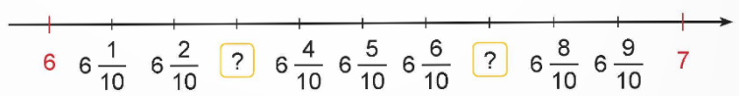  - GV cho HS đọc đề bài, quan sát tia số trong SGK.  - GV cho HS làm bài cá nhân vào vở; chia sẻ kết quả với bạn cùng bàn.  - GV mời đại diện HS trình bày kết quả.  - GV nhận xét, chữa bài và chốt đáp án.  Nhiệm vụ 2: Hoàn thành BT2  Chuyển hỗn số thành phân số thập phân (theo mẫu)  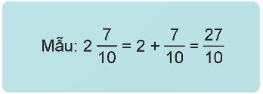  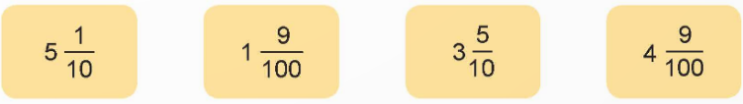  - GV phân tích mẫu cho HS.  Ví dụ: $2\frac{7}{10}$  + Viết hỗn số $2\frac{7}{10}$ thành tổng của 2 và $\frac{7}{10}$.  + Thực hiện phép tính bằng cách quy đồng mẫu số.  $2+\frac{7}{10}=\frac{20}{10}+\frac{7}{10}=\frac{27}{10}$  + Viết gọn: $2\frac{7}{10}=2+\frac{7}{10}=\frac{27}{10}$  - GV yêu cầu HS quan sát mẫu, làm bài cá nhân vào vở.  - Khi làm xong bài, GV cho HS kiểm tra chéo đáp án, chữa bài cho nhau.  - GV nhận xét, chữa bài, yêu cầu HS trình bày cách làm.  Nhiệm vụ 3: Hoàn thành BT3  Viết (theo mẫu)  Mẫu: $\frac{31}{10}=\frac{30+1}{10}=\frac{30}{10}+\frac{1}{10}=3+\frac{1}{10}=3\frac{1}{10}$  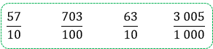  - GV phân tích mẫu cho HS.  Ví dụ: $\frac{31}{10}$  + Viết số 31 thành tổng hai số 30 và 1, giữ nguyên mẫu số.  + Tách thành tổng hai phân số có cùng mẫu số.  + Rút gọn phân số lớn hơn 1.  + Thực hiện:  $\frac{31}{10}=\frac{30+1}{10}=\frac{30}{10}+\frac{1}{10}=3+\frac{1}{10}=3\frac{1}{10}$.  - GV mời đại diện 1 HS nêu yêu cầu của bài tập.  - Sau khi làm bài, GV cho HS kiểm tra, chữa bài cho nhau.  - GV chữa bài, yêu cầu HS nêu kết quả từng câu.  Nhiệm vụ 4: Hoàn thành BT trắc nghiệm:  Cỗn số $3\frac{9}{10}$ đọc là:  A. chín phần mười và ba.  B. mười phần chín và ba.  C. ba và mười phần chín.  D. ba và chín phần mười.  Câu 2: Hỗn số $1\frac{7}{18}$ có phần nguyên và phần phân số lần lượt là:  A. $\frac{7}{18}$ và 1. B. 1 và $\frac{7}{18}$.  C. $\frac{1}{18}$ và 7. D. 7 và $\frac{1}{18}$.  Câu 3: Điền số thích hợp vào chỗ chấm.  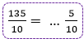  A. 13. B. 1. C. 35. D. 15.  Câu 4: Nhà trường có 15 lốc vở, mỗi lốc có 10 quyển vở. Nhà trường thưởng đều cho 10 học sinh khối 5 có thành tích học tập tốt. Khi đó, mỗi bạn nhận được:  A. $\frac{15}{10}$ quyển vở. B. $1\frac{5}{10}$ quyển vở.  C. $1\frac{5}{10}$ lốc vở. D. $\frac{5}{10}$ lốc vở.  Câu 5: Khẳng định nào sau đây sai?  A. $\frac{32}{10}=3\frac{2}{10}$. B. $\frac{188}{10}=1\frac{8}{100}$.  C. $\frac{111}{100}=1\frac{11}{100}$. D. $\frac{4 502}{1 000}=4\frac{502}{1 000}$.  - GV yêu cầu HS đọc kĩ đề bài, nắm được yêu cầu của bài rồi làm bài cá nhân.  - GV mời một vài HS chia sẻ kết quả, giải thích tại sao lại chọn đáp án đó. Cả lớp lắng nghe, bổ sung ý kiến cho bạn.  - GV chữa bài, chốt đáp án đúng.  - Vận dụng:  a. Mục tiêu:  - HS vận dụng được việc viết phân số thập phân ở dạng hỗn số để giải quyết một số bài toán thực tế.  - HS hoàn thành bài tập 4 ở mục luyện tập.  b. Cách thức tiến hành:  Nhiệm vụ 4: Hoàn thành BT4  Chọn đáp án sai.  Cô Dung có 23 phong kẹo, mỗi phong có 10 viên kẹo. Cô chia đều số kẹo đó cho 10 bạn. Vậy mỗi bạn nhận được:  A. 23 viên kẹo. B. $\frac{23}{10}$ phong kẹo.  C. $2\frac{3}{10}$ viên kẹo. D. $2\frac{3}{10}$ phong kẹo.  - GV cho HS đọc đề bài, thảo luận nhóm đôi, tìm hiểu yêu cầu của bài và trả lời câu hỏi sau:  + Cô Dung có bao nhiêu viên kẹo?  + Mỗi bạn nhận được bao nhiêu viên kẹo?  + Mỗi bạn nhận được bao nhiêu phong kẹo?  - GV mời đại diện HS trình bày câu trả lời trước lớp.  - GV nhận xét, chữa bài .  * Củng cố:  - GV nhận xét, tóm tắt lại những nội dung chính của bài học  - GV nhận xét, đánh giá sự tham gia của HS trong giờ học, khen ngợi những HS tích cực; nhắc nhở, động viên những HS còn chưa tích cực, nhút nhát.  * Dặn dò:  - Ôn tập kiến thức đã học.  - Hoàn thành bài tập trong SBT.  - Đọc và chuẩn bị trước Bài 8 – Ôn tập hình học và đo lường. | - HS hoàn thành bài theo yêu cầu.  - Kết quả:  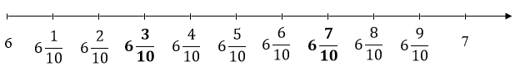  - HS chữa bài vào vở.  - HS chú ý lắng nghe.  - HS hoàn thành bài tập theo yêu cầu.  - Kết quả:  $5\frac{1}{10}=2+\frac{1}{10}=\frac{21}{10}$;  $1\frac{9}{100}=1+\frac{9}{100}=\frac{109}{100}$;  $3\frac{5}{10}=3+\frac{5}{10}=\frac{35}{10}$;  $4\frac{9}{100}=4+\frac{9}{100}=\frac{409}{100}$.  - HS chữa bài vào vở.  - HS chú ý lắng nghe.  - HS hoàn thành bài tập theo yêu cầu.  - Kết quả:  $\frac{57}{10}=\frac{50+7}{10}=\frac{50}{10}+\frac{7}{10}=5+\frac{7}{10}=5\frac{7}{10}$;  $\frac{703}{100}=\frac{700+3}{100}=\frac{700}{100}+\frac{3}{100}=7+\frac{3}{100}=7\frac{3}{100}$;  $\frac{63}{10}=\frac{60+3}{10}=\frac{60}{10}+\frac{3}{10}=6+\frac{3}{10}=6\frac{3}{10}$;  $\frac{3 005}{1 000}=\frac{3 000+5}{1 000}=\frac{3 000}{1 000}+\frac{5}{1 000}=3+\frac{5}{1 000}=3\frac{5}{1 000}$.  - HS chữa bài vào vở.  - HS hoàn thành bài tập trắc nghiệm.  - Đáp án:  Câu 1: Hỗn số $3\frac{9}{10}$ đọc là “ba và chín phần mười”.  Chọn D.  Câu 2: Hỗn số $1\frac{7}{18}$ có phần nguyên là 1 và phần phân số là $\frac{7}{18}$.  Chọn B.  Câu 3: Ta có:  $\frac{135}{10}=\frac{130+5}{10}=\frac{130}{10}+ \frac{5}{10}=13+\frac{5}{10}=13\frac{5}{10}$  Chọn A.  Câu 4:  Chia 15 lốc vở cho 10 học sinh, khi đó mỗi bạn nhận được:  15 : 10 = $\frac{15}{10}=\frac{10+5}{10}=\frac{10}{10}+\frac{5}{10}=1+\frac{5}{10}=1\frac{5}{10}$ (lốc vở).  Chọn C.  Câu 5: Ta có:  $\frac{188}{10}=\frac{180+8}{10}=\frac{180}{10}+\frac{8}{10}=18+\frac{8}{10}=18\frac{8}{10}$  Chọn B.  - HS hoàn thành bài tập theo yêu cầu.  - Kết quả:  + Cô Dung có số viên kẹo là:  23 $×$ 10 = 230 (viên)  Mỗi bạn nhận được 230 : 10 = 23 (viên kẹo)  Chia 23 phong kẹo cho 10 bạn, khi đó mỗi bạn nhận được 23 : 10 = $\frac{23}{10}$ (phong kẹo)  Ta có:  $\frac{23}{10}=\frac{20+3}{10}=\frac{20}{10}+\frac{3}{10}=2+\frac{3}{10}=2\frac{3}{10}$.  Vậy, chia 23 phong kẹo cho 10 bạn, mỗi bạn nhận được $\frac{23}{10}$ phong kẹo hay $2\frac{3}{10}$ phong kẹo.  Chia 23 phong kẹo cho 10 bạn, mỗi bạn nhận được 23 viên kẹo  Chọn C.  - HS chữa bài vào vở.  - HS chú ý lắng nghe  - HS lưu ý rút kinh nghiệm cho các tiết học sau  - HS chú ý lắng nghe

KHOA HỌC

BÀI 2. HỖN HỢP VÀ DUNG DỊCH (Tiết 2)
I. YÊU CẦU CẦN ĐẠT
1. Năng lực đặc thù:
Trong bài học này, HS sẽ tìm hiểu:
- Dung dịch là gì?. Phân biệt được dung dịch từ các ví dụ đã cho.
2. Năng lực chung:
- Năng lực tự chủ, tự học: Tích cực, chủ động tìm hiểu về các thí nghiệm tạo ra dung dịch và hỗn hợp.
- Năng lực giao tiếp và hợp tác: Tham gia nhiệm vụ nhóm, chia sẻ, trình bày kết quả nhóm.
- Năng lực giải quyết vấn đề và sáng tạo: Biết cách tạo ra các hỗn hợp, dung dịch có thể sử dụng trong thực tế, ví dụ: Hỗn hợp muối tiêu; dung dịch nước cam…
3. Phẩm chất:
- Nhân ái: Có ý thức giúp đỡ lẫn nhau trong hoạt động nhóm để hoàn thành nhiệm vụ.
- Trách nhiệm: Chuẩn bị dụng cụ thí nghiệm theo phân công nhóm.
II. ĐỒ DÙNG DẠY HỌC
1. Giáo viên
- Thiết kế dạy học, máy tính, máy chiếu.
- Hình ảnh, video liên quan đến bài học.
- Dụng cụ thí nghiệm. Phiếu học tập.
- SGK, Vở Bài tập Khoa học 5 tập 1 bộ sách Cánh Diều.
2. Học sinh
- Dụng cụ học tập theo yêu cầu của GV.
- SGK, Vở Bài tập Khoa học 5 tập 1 bộ sách Cánh Diều.
III. CÁC HOẠT ĐỘNG DẠY HỌC:
Hoạt động của giáo viên |  | Hoạt động của học sinh
A. Khởi động:
a. Mục tiêu: HS trả lời được câu hỏi mở đầu kết nối vào bài học.
b. Cách tiến hành:
- GV yêu cầu HS quan sát hình 1,2, thảo luận và trả lời câu hỏi:  Trong cốc A và B ở hình 1 có chứa gì? Sau khi khuấy đều và để lắng, em còn nhìn thấy đường hay tranh trong mỗi cốc không? Vì sao?  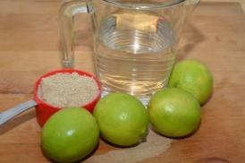  Hình 1 Hình 2  - GV mời 1 HS trả lời câu hỏi.  - GV nhận xét và dẫn dắt vào bài học mới: Chúng ta sẽ tìm hiểu ở bài Bài 2 – Hỗn hợp và dung dịch. |  | - HS quan sát hình ảnh, thảo luận trả lời câu hỏi.  - HS trả lời:  Sau khi khuấy đều và để lắng, không còn nhìn thấy đường, tranh trong cốc do đường và nước tranh đã hòa tan trong nước .  - HS lắng nghe, ghi bài.
B. Khám phá:
a. Mục tiêu: Phân biệt được hỗn hợp và dung dịch từ các hỗn hợp đã cho.
b. Cách tiến hành:
Hoạt động 3: Tìm hiểu đặc điểm của dung dịch  - GV yêu cầu HS đọc nội dung mục Con ong SGK trang 14, gọi một số HS nhắc lại.  - GV chiếu nội dung từ tiết học trước các hỗn hợp HS đã tìm được (trong đó các hỗn hợp thuộc loại dung dịch được xếp vào một cột).  - GV yêu cầu HS: Tìm các dung dịch trong số các hỗn hợp đó.  - GV mời đại diện 2 – 3 HS trả lời. Các HS khác lắng nghe, nhận xét, nêu ý kiến bổ sung (nếu có).  - GV nhận xét, tuyên dương các HS có câu trả lời đúng.  - GV chiếu lại kết quả sau khi khuấy hình 1, bài 2 SGK.  - GV yêu cầu HS làm câu 7, Bài 2 VBT: Sau khi khuấy và để lắng thì cốc nào trong hình 1, trang 12 SGK chứa dung dịch? Vì sao?  - GV mời đại diện 2 – 3 HS trả lời. Các HS khác lắng nghe, nhận xét, nêu ý kiến bổ sung (nếu có).  - GV nhận xét, chốt đáp án.  - GV tổ chức cho HS quan sát thí nghiệm 2, mục 1, trang 13 SGK, đồng thời chiếu lại hình ảnh kết quả tạo ra các hỗn hợp đã chụp từ tiết học trước.  - GV yêu cầu HS dựa vào thông tin trên, trả lời câu hỏi: Trong các hỗn hợp tạo ra ở thí nghiệm 2, mục 1, hỗn hợp nào là dung dịch?  - GV mời đại diện 2 – 3 HS xung phong trả lời. Các HS khác lắng nghe, nhận xét, nêu ý kiến bổ sung (nếu có).  - GV nhận xét, tuyên dương HS trả lời đúng.  - GV chia lớp thành các nhóm 4, quan sát hình 4  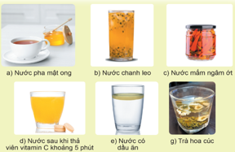  - GV yêu cầu các nhóm thảo luận và trả lời câu hỏi mục Quan sát, SGK trang 14: Hỗn hợp nào trong hình 4 là dung dịch? Vì sao?  - GV mời đại diện 2 – 3 nhóm trả lời câu hỏi. Các nhóm khác lắng nghe, nhận xét, nêu ý kiến bổ sung (nếu có).  - GV nhận xét, chuẩn hóa câu trả lời.  - GV yêu cầu HS: Nhắc lại kiến thức liên quan tới dung dịch (thành phần, đặc điểm, sự khác nhau giữa hỗn hợp và dung dịch).  - GV mời đại diện 2 – 3 HS nhắc lại.  - GV nhận xét, tuyên dương các HS nhớ bài. |  | - HS đọc bài: Dung dịch có từ hai chất trở lên và chúng hòa tan hoàn toàn vào nhau.  - HS quan sát hình.  - HS lắng nghe GV nêu câu hỏi.  - HS trả lời.  - HS lắng nghe, tiếp thu, ghi nhớ.  - HS quan sát hình.  - HS lắng nghe yêu cầu của GV.  - HS trả lời: Cốc A, vì không còn nhìn thấy muối ăn trong cốc.  - HS lắng nghe, chữa bài.  - HS nghiên cứu thí nghiệm kết hợp quan sát hình.  - HS lắng nghe yêu cầu của GV.  - HS trả lời: Các dung dịch bao gồm: muối và nước, mì chính và nước, đường và nước.  - HS lắng nghe, tiếp thu, ghi bài.  - HS chia nhóm, quan sát hình.  - HS lắng nghe GV nêu câu hỏi.  - HS trả lời: a) và d) là dung dịch vì chúng hòa tan hoàn toàn vào nhau, các thành phần không tách riêng nhau.    - HS lắng nghe, chữa bài vào câu 9, Bài 2 VBT.  - HS lắng nghe yêu cầu của GV.  - HS nhắc lại: Dung dịch có từ hai chất trở lên và chúng hòa tan hoàn toàn vào nhau.  - HS lắng nghe, phát huy.
- Luyện tập, thực hành:
a. Mục tiêu: Nêu được các dung dịch trong cuộc sống hằng ngày.
b. Cách tiến hành:
Hoạt động 4: Tìm ví dụ về dung dịch trong cuộc sống  - GV tổ chức cho HS thảo luận nhóm 6, dùng giấy khổ lớn để trả lời câu hỏi: Kể thêm các dung dịch mà em biết.  - GV yêu cầu các nhóm treo kết quả làm việc trước lớp. Các nhóm khác đánh giá chéo, báo cáo kết quả.  - GV tổng kết, đưa ra đáp án.  - GV yêu cầu HS: Đọc mục Em có biết SGK trang 14, nêu bằng chứng về thành phần “có các chất béo không tan”.  - GV mời đại diện 2 – 3 HS trình bày.  - Nhận xét |  | - HS lắng nghe GV nêu câu hỏi.  - HS trình bày: nước muối, nước đường, nước chanh, nước hoa,...  - Chia sẻ  - HS lắng nghe, tiếp thu, ghi bài.  - HS lắng nghe yêu cầu của GV.  - HS trả lời. Sữa tươi để một thời gian có một lớp váng trên bề mặt, ăn béo ngậy. Phomai cũng là các hạt béo tách ra từ sữa tươi.  - HS lắng nghe, chữa bài.
D. Vận dụng, trải nghiệm:
a) Mục tiêu:
- HS củng cố kiến thức sau bài học.
- Tạo không khí vui vẻ, hào hứng, lưu luyến sau bài học.
b) Cách tiến hành:
- GV cho HS chia sẻ trước lớp:  + Nêu những hiểu biết của em về dung dịch? Cho ví dụ  - GV cho HS chia sẻ trước lớp.  - GV cho nhận xét, tuyên dương HS tích cực tham gia các hoạt động học tập.  - GV dặn HS xem và chuẩn bị trước bài sau. | - HS chia sẻ trước lớp:  +Dung dịch là một hỗn hợp đồng nhất của hai hay nhiều chất hòa tan vào nhau ( nước muối)  - HS chia sẻ trước lớp.  - HS lắng nghe.  - HS lắng nghe, tiếp nhận nhiệm vụ.
IV. ĐIỀU CHỈNH SAU TIẾT DẠY:
............................................................................................................................................
............................................................................................................................................
TIẾNG VIỆT
Tiết 3: VIẾT
Bài: Tìm hiểu cách viết báo cáo công việc
I. YÊU CẦU CẦN ĐẠT.
1. Năng lực đặc thù:
- Nắm được cấu tạo và cách viết báo cáo công việc phù hợp với lứa tuổi.
- Góp phần phát triển năng lực ngôn ngữ.
- Biết vận dụng kiến thức từ bài học để vận dụng vào thực tiễn.
2. Năng lực chung.
- Năng lực tự chủ, tự học: Tích cực học tập, tiếp thu kiến thức để thực hiện tốt nội dung bài học.
- Năng lực giải quyết vấn đề và sáng tạo: Nâng cao kĩ năng làm vài văn kể chuyện sáng tạo.
- Năng lực giao tiếp và hợp tác: Phát triển năng lực giao tiếp trong trò chơi và hoạt động nhóm.
3. Phẩm chất.
- Phẩm chất nhân ái: Thông qua bài học, biết chăm chỉ, rèn luyện và phấn đấu vì mục tiêu của bản thân.
- Phẩm chất chăm chỉ: Có ý thức tự giác trong học tập, trò chơi và vận dụng.
- Phẩm chất trách nhiệm: Biết giữ trật tự, lắng nghe và học tập nghiêm túc.
II. ĐỒ DÙNG DẠY HỌC.
- Kế hoạch bài dạy, bài giảng Power point.
- SGK và các thiết bị, học liệu phục vụ cho tiết dạy.
III. HOẠT ĐỘNG DẠY HỌC.
Hoạt động của giáo viên | Hoạt động của học sinh
1. Khởi động:
- Mục tiêu:
+ Tạo không khí vui vẻ, phấn khởi trước giờ học.
+ Kiểm tra kiến thức đã học của học sinh ở bài trước.
- Cách tiến hành:
- GV cho HS xem một đoạn phim để tạo không khi sôi động trước khi vào tiết học  - GV giới thiệu bài học: Ở bài học trước, chúng ta đã cùng nhau tìm hiểu về cách viết bài văn kể chuyện sáng tạo rồi hôm nay chúng ta cùng nhau tìm hiểu các viết báo cáo công việc nhé. | - HS xem đoạn phim  - Hs lắng nghe
2. Khám phá.
- Mục tiêu:
+ Biết hình thức và cấu tạo của một bản báo cáo công việc.
+ Từ việc tìm hiểu bài viết báo cáo phù hợp, nêu được những điểm cần lưu ý khi kể chuyện và viết bài văn.
- Cách tiến hành:
Bài 1: Đọc bản báo cáo dưới đây và trả lời câu hỏi:  a. Bản báo cáo trên viết về điều gì?  b. Bản báo cáo được gửi cho ai? Ai là người viết báo cáo đó?  c. Nêu thông tin của mỗi phần trong bản báo cáo  d. Nhận xét về cách thức trình bày của từng phần trong bản báo cáo:  • Về hình thức  • Về nội dung  - GV nhận xét, đánh giá hoạt động của HS. |  | - HS làm theo hướng dẫn của GV.  a. Báo cáo về hoạt động tháng 9 của tổ 1, lớp 5C, Trường Tiểu học Kim Đồng.  b) Báo cáo được gửi cho cô giáo chủ nhiệm lớp. Người viết báo cáo là bạn tổ trưởng của tổ 1, tên là Nguyễn Đức Việt.  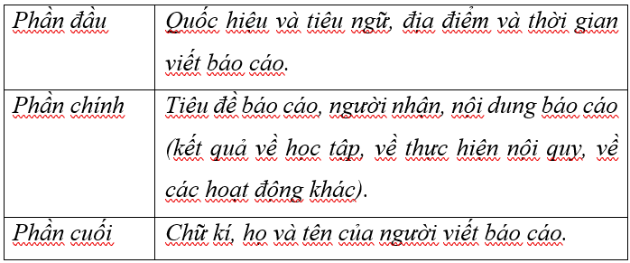  d) Về hình thức: Báo cáo phải viết đúng thể thức ở cả 3 phần như trong báo cáo mẫu ở bài tập 1.  •Về nội dung: Báo cáo công việc phải nêu công việc đã thực hiện theo từng lĩnh vực, được sắp xếp theo mục để dễ theo dõi.  - HS lắng nghe, tiếp thu.
Bài 2: Trao đổi về những điểm cần lưu ý khi viết báo cáo công việc  + GV cho HS thảo luận, tìm ý trả lời theo hướng dẫn.  + GV gợi ý cho HS về cách thức trình bày một bản báo cáo công việc:  • Về hình thức: đảm bảo đầy đủ quốc hiệu, tiêu ngữ; tên báo cáo, bảng biểu, số liệu trong báo cáo,…  • Về nội dung: cần biết cách thu thập, tổng hợp thông tin, số liệu,… để nội dung báo cáo đầy đủ và chính xác;…  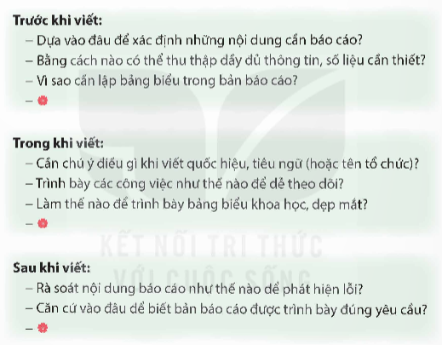  + GV gọi 1 – 2 HS trình bày ý kiến.  + GV nhận xét, chốt đáp án:  - GV chiếu phần ghi nhớ lên màn hình:  Bản báo cáo công việc gồm 3 phần:  •Phần đầu: quốc hiệu, tiêu ngữ hoặc tên tổ chức (Đội, Đoàn,…) và địa điểm, thời gian viết báo cáo.  •Phần chính: tiêu đề, người nhận, nội dung báo cáo (các công việc đã thực hiện).  •Phần cuối: người viết báo cáo (chữ kí, họ và tên).  Nội dung báo cáo trình bày theo mục đề dễ theo dõi.  - GV nhận xét, đánh giá hoạt động của HS. |  | - HS làm theo hướng dẫn của GV.  - HS chú ý lắng nghe.  - HS phát biểu ý kiến.  - HS chú ý lắng nghe, tiếp thu.  - HS theo dõi ghi nhớ.  - HS lắng nghe, tiếp thu ý kiến.
4. Vận dụng trải nghiệm.
- Mục tiêu:
+ Củng cố những kiến thức đã học trong tiết học để học sinh khắc sâu nội dung.
+ Vận dụng kiến thức đã học vào thực tiễn.
- Cách tiến hành:
- GV có thể khích lệ HS thực hiện yêu cầu sau: Nêu những điều em thấy cần nhớ nhất để viết được báo cáo đúng yêu cầu.  - GV đánh giá nhận xét, tuyên dương.  - GV nhận xét tiết dạy.  - Dặn dò bài về nhà. | - HS có thể phát biểu các ý kiến khác nhau.  - HS lắng nghe, rút kinh nghiệm.
IV. ĐIỀU CHỈNH SAU BÀI DẠY:
.......................................................................................................................................
.......................................................................................................................................

Thứ sáu ngày 27 tháng 9 năm 2024
TIẾNG VIỆT
Tiết 4. ĐỌC MỞ RỘNG
I. YÊU CẦU CẦN ĐẠT.
1. Năng lực đặc thù:
- Ham thích đọc sách báo thông qua việc tìm đọc bài thơ viết về trẻ em, biết ghi chép những thông tin quan trọng
- Rèn luyện thói quen đọc sách và biết thể hiện suy nghĩ, cảm xúc của mình về câu chuyện đã đọc.
2. Năng lực chung.
- Năng lực tự chủ, tự học: Tích cực học tập, tiếp thu kiến thức để thực hiện tốt nội dung bài học.
- Năng lực giải quyết vấn đề và sáng tạo: Nâng cao kĩ năng đọc các bài đọc mở rộng
- Năng lực giao tiếp và hợp tác: Phát triển năng lực giao tiếp trong trò chơi và hoạt động nhóm.
3. Phẩm chất.
- Phẩm chất chăm chỉ: Có ý thức tự giác trong học tập, trò chơi và vận dụng.
- Phẩm chất trách nhiệm: Biết giữ trật tự, lắng nghe và học tập nghiêm túc.
II. ĐỒ DÙNG DẠY HỌC.
- Kế hoạch bài dạy, bài giảng Power point.
- SGK và các thiết bị, học liệu phục vụ cho tiết dạy.
III. HOẠT ĐỘNG DẠY HỌC.
Hoạt động của giáo viên | Hoạt động của học sinh
1. Khởi động:
- Mục tiêu:
+ Tạo không khí vui vẻ, phấn khởi trước giờ học.
+ Kiểm tra kiến thức đã học của học sinh ở bài trước.
- Cách tiến hành:
- GV cho HS xem một đoạn video để tạo không khi sôi động trước khi vào tiết học:  https://www.youtube.com/watch?v=ktxObXeqNG8  - GV giới thiệu bài học: Trẻ em là thế hệ mầm non tương lai của đất nước. Nơi gửi gắm tất cả những kì vọng về tương lai của quốc gia dân tộc. Hãy cùng tìm hiểu về bài đọc mở rộng hôm nay nhé. | - HS xem video.  - HS lắng nghe.
2. Khám phá.
- Mục tiêu:
+ Biết cách đọc mở rộng bài thơ về chủ đề trẻ em giúp các em mở rộng hơn về chủ điểm, rèn luyện thói quen đọc sách và biết thể hiện suy nghĩ, cảm xúc của mình về câu chuyện đã đọc.
- Cách tiến hành:
Hoạt động 1: Đọc bài thơ viết về trẻ em và viết vào phiếu đọc sách theo mẫu trong SHS  - GV giao nhiệm vụ cho HS ở BT 1, 2 theo những yêu cầu sau:  + Đọc bài thơ viết về trẻ em:  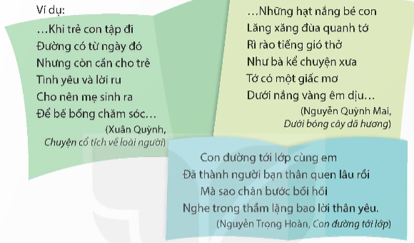+ - Viết vào phiếu đọc sách theo mẫu  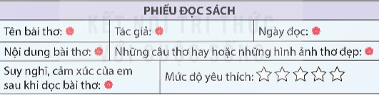  - GV hướng dẫn HS làm việc cá nhân:  + Nhớ lại hoặc đọc lại một hoặc nhiều bài thơ liên quan viết về trẻ em.  + Viết phiếu đọc sách theo mẫu trong sách, khuyến khích HS sáng tạo.  - GV mời 1 – 2 HS trình bày bài làm của mình, các HS khác theo dõi và nhận xét.  - GV nhận xét, đánh giá hoạt động của HS. Hoạt động 2: Trao đổi với bạn về bài thơ đã đọc  với bạn về bài thơ đã đọc dựa vào những gợi ý sau:  + Kể tên bài thơ, tên nhà thơ, những câu thơ, những hình ảnh, chi tiết mà em cảm thấy hay và xúc động.  + Nêu tình cảm, cảm xúc của nhà thơ đối với trẻ em được thể hiện trong bài thơ.  + Nêu ngắn gọn suy nghĩ, cảm xúc của em sau khi đọc bài thơ.  - GV tổ chức hoạt động thảo luận cho HS, GV khuyến khích HS nêu câu hỏi và có những phản biện thể hiện quan điểm cá nhân.  - GV nhận xét, đánh giá hoạt động của HS.  Hoạt động 3: Thực hành  - GV giao nhiệm vụ cho HS ở BT4: Tìm đọc câu chuyện hoặc bài báo về một môn thể thao hoặc vận động viên em yêu thích  - GV tổ chức hoạt động cho HS hoạt động theo nhóm đôi, GV gợi ý cho HS:  + Kể tên câu chuyện, bài báo nói về một thể thao/ vận động viên em thích  + Em thích môn thể thao/ vận động viên ở điều nào?  + Em có suy nghĩ như thế nào về môn thể thao/ vận động viên ấy?  + Khuyến khích HS tìm thấy ảnh, video clip, bài báo minh họa  - GV mời 1 – 2 HS phát biểu ý kiến, các HS khác lắng nghe.  - GV đánh giá, nhận xét hoạt động của HS |  | - HS đọc nhiệm vụ BT.  - HS lắng nghe hướng dẫn của GV.  - HS trình bày bài làm của mình.  - HS lắng nghe, tiếp thu.  - HS đọc nhiệm vụ BT.  - HS thực hiện hoạt động theo hướng dẫn của GV.  - HS lắng nghe, tiếp thu.  - HS đọc nhiệm vụ của BT.  - HS làm theo hướng dẫn của GV.  - HS lắng nghe, phát biểu ý kiến.
4. Vận dụng trải nghiệm.
- Mục tiêu:
+ Củng cố những kiến thức đã học trong tiết học để học sinh khắc sâu nội dung.
+ Vận dụng kiến thức đã học vào thực tiễn.
- Cách tiến hành:
- GV yêu cầu HS nhắc lại các nội dung chính của Bài 6.  + Đọc: Ngôi sao sân cỏ.  + Viết: Tìm hiểu cách viết báo cáo công  việc.  + Đọc mở rộng: Đọc bài thơ viết về trẻ em.  - GV hỏi HS thấy nội dung nào thú vị nhất của Bài 6.  - GV nhận xét kết quả học tập của HS. Khen ngợi, động viên các em có cố gắng trong học tập.  –Dặn dò HS đọc trước Bài 7 – Bộ sưu tập độc đáo. | - HS nhắc lại nội dung bài  - Hs chia sẻ  - HS lắng nghe, rút kinh nghiệm.
IV. ĐIỀU CHỈNH SAU BÀI DẠY:
.......................................................................................................................................
.......................................................................................................................................

TOÁN

BÀI 8. ÔN TẬP HÌNH HỌC VÀ ĐO LƯỜNG (Tiết 1)
I. YÊU CẦU CẦN ĐẠT
1. Năng lực đặc thù:
- Nhận biết được góc nhọn, góc vuông, góc tù; các đường thẳng song song, đường thẳng vuông góc; đo được góc bằng thước đo.
- Chuyển đổi được số đo khối lượng, số đo thời gian; tính diện tích hình chữ nhật; thực hiện được phép chia số đo diện tích cho một số.
- Vận dụng được việc chuyển đổi số đo khối lượng; số đo thời gian; chia số đo diện tích cho một số để giải quyết tình huống thực tế.
2. Năng lực chung:
- Năng lực giao tiếp, hợp tác: Trao đổi, thảo luận với giáo viên và bạn bè để thực hiện các nhiệm vụ học tập.
- Năng lực giải quyết vấn đề và sáng tạo: Sử dụng các kiến thức đã học ứng dụng vào thực tế, tìm tòi, phát hiện giải quyết các nhiệm vụ trong cuộc sống.
- Năng lực tư duy và lập luận toán học, năng lực giao tiếp toán học: Qua thực hành, luyện tập.
- Năng lực giải quyết vấn đề: Qua giải bài toán thực tế.
3. Phẩm chất
- Chăm chỉ: Chăm học, ham học, có tinh thần tự học; chịu khó đọc sách giáo khoa, tài liệu và thực hiện các nhiệm vụ cá nhân.
- Trung thực: trung thực trong thực hiện giải bài tập, thực hiện nhiệm vụ, ghi chép và rút ra kết luận.
- Yêu thích môn học, sáng tạo, có niềm hứng thú, say mê các con số để giải quyết bài toán.
- Rèn luyện tính cẩn thận, chính xác, phát huy ý thức chủ động, trách nhiệm và bồi dưỡng sự tự tin, hứng thú trong việc học.
II. ĐỒ DÙNG DẠY HỌC
1. Đối với giáo viên
- Thiết kế bài dạy
- Bộ đồ dùng dạy, học Toán 5.
- Máy tính, máy chiếu.
2. Đối với học sinh
- SHS.
- Vở ghi, dụng cụ học tập theo yêu cầu của GV.
III. CÁC HOẠT ĐỘNG DẠY HỌC
Hoạt động của giáo viên | Hoạt động của học sinh
A. Khởi động:  a. Mục tiêu: Tạo tâm thế hứng thú, kích thích sự tò mò của HS trước khi vào bài học.  b. Cách thức tiến hành:  - GV cho HS tham gia trò chơi “Ai nhanh hơn”  - GV nêu câu hỏi liên quan đến: góc, đường thẳng song song, đường thẳng vuông góc; chuyển đổi số đo khối lượng.  + GV: “Em hãy nêu các đơn vị khối lượng đã học”  + HS: “...”  + GV: “Hình chữ nhật có bao nhiêu góc vuông?”  + HS: “....”  - GV nhận xét, tuyên dương HS.  - GV dẫn dắt HS vào bài học: Hôm nay, cô trò mình sẽ cùng nhau ôn tập lại cách nhận biết các góc; đường thẳng song song; đường thẳng vuông góc và chuyển đổi các số đo khối lượng. “Bài 8: Ôn tập hình học và đo lường”.  B. Luyện tập:  a. Mục tiêu:  - HS nhận biết được góc nhọn, góc vuông, góc tù; các đường thẳng song song, các đường thẳng vuông góc; chuyển đổi được số đo khối lượng.  - HS hoàn thành các bài tập 1, 2, 3 ở mục luyện tập.  - HS hoàn thành bài tập trắc nghiệm.  b. Cách thức tiến hành:  Nhiệm vụ 1: Hoàn thành BT1  Số?  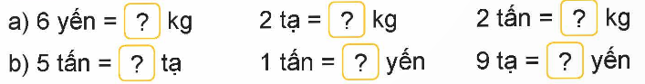  - GV cho HS đọc đề bài, làm bài cá nhân vào vở.  - HS nói cách làm, đọc kết quả cho bạn nghe, nhận xét và thống nhất kết quả.  - GV nhận xét, thống nhất kết quả.  Nhiệm vụ 2: Hoàn thành BT2  Cho các hình vẽ dưới đây.  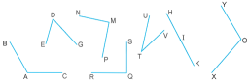  a) Số?  Trong các góc đã cho có: ? góc vuông; ? góc nhọn; ? góc tù.  b) Dùng thước đo góc để kiểm tra xem trong các góc đã cho, góc nào có số đo bằng 60$°$, 90$°$; 120$°$. Nêu tên các góc đó.  - GV yêu cầu HS đọc yêu cầu đề, quan sát hình trong SGK.  - GV cho HS làm bài cá nhân vào vở; đổi vở, chữa bài cho nhau (cùng bàn).  - GV chữa bài, thống nhất kết quả.  Nhiệm vụ 3: Hoàn thành BT3  Rô – bốt đã vẽ một bức tranh như hình dưới đây.  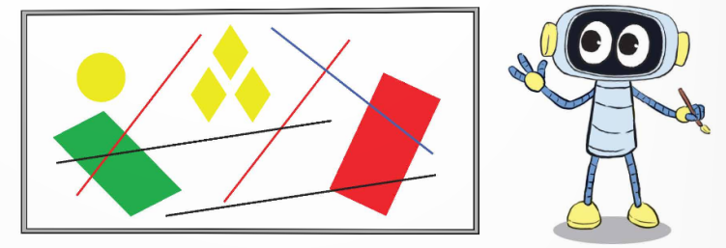  a) Em hãy chỉ ra các cặp đường thẳng song song, các cặp đường thẳng vuông góc.  b) Rô – bốt đã vẽ những dạng hình phẳng nào trong bức tranh?  - GV mời 1HS đọc đề bài, yêu cầu cả lớp quan sát hình trong SGK.  - GV cho HS thảo luận nhóm đôi (cùng bàn) và trả lời các câu hỏi sau:  + Tính chất của hai đường thẳng song song là gì?  + Muốn biết hai đường thẳng có vuông góc hay không, ta làm như thế nào?  - GV mời đại diện 1 nhóm trình bày bài giải và cách làm, các nhóm còn lại chú ý lắng nghe.  - GV nhận xét, chữa bài và thống nhất kết quả.  Nhiệm vụ 4: Hoàn thành BT trắc nghiệm:  Câu 1: Số thích hợp điền vào chỗ chấm là:  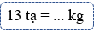  A. 130. B. 1 300. C. 13. D. 3 100.  Câu 2: Số thích hợp điền vào chỗ chấm là:  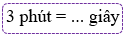  A. 30. B. 180. C. 60. D. 150.  Câu 3: Hình vuông có bao nhiêu góc vuông?  A. 5. B. 3. C. 4. D. 2.  Câu 4: Kim giờ và kim phút của đồng hồ tạo thành một góc:  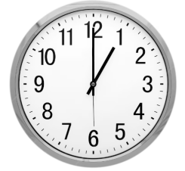  A. Góc nhọn. B. Góc vuông.  C. Góc tù. D. Góc bẹt.  Câu 5: Mẹ có 15 kg gạo tẻ, mẹ dùng $\frac{1}{3}$ số gạo tẻ để xay bột. Hỏi mẹ còn lại bao nhiêu ki – lô – gam gạo tẻ?  A. 9 kg. B. 6 kg. C. 7 kg. D. 10 kg.  - GV yêu cầu HS đọc kĩ đề bài, nắm được yêu cầu của bài rồi làm bài cá nhân.  - GV mời một vài HS chia sẻ kết quả, giải thích tại sao lại chọn đáp án đó. Cả lớp lắng nghe, bổ sung ý kiến cho bạn.  - GV chữa bài, chốt đáp án đúng.  C. Vận dụng:  a. Mục tiêu:  - HS vận dụng được việc chuyển đổi các độ đo khối lượng để giải quyết một số bài toán thực tế.  - HS hoàn thành bài tập 4 ở mục luyện tập.  b. Cách thức tiến hành:  Nhiệm vụ : Hoàn thành BT4  Bác Năm thu hoạch được 1 tấn 250 kg cam. Số cam đó được chia thành cam loại I và cam loại II. Biết rằng số cam loại I chiếm $\frac{3}{10}$ tổng số cam thu hoạch. Tính số ki – lô – gam cam mỗi loại.  - GV mời 1HS đọc đề bài.  - GV lưu ý cho HS: cần đưa về cùng đơn vị đo khối lượng để dễ tính toán.  - GV cho HS làm bài cá nhân vào vở, trao đổi kết quả với bạn cùng bàn.  - GV chữa bài, thống nhất kết quả.  * Củng cố:  - GV nhận xét, tóm tắt lại những nội dung chính của bài học  * Dặn dò:  - Ôn tập kiến thức đã học.  - Hoàn thành bài tập trong SBT.  - Đọc và chuẩn bị trước Tiết 2 – Luyện tập. | - HS tham gia trò chơi dưới sự hướng dẫn của GV.  + GV: “Em hãy nêu các đơn vị khối lượng đã học”  + HS: “Gam; ki- lô – gam; yến; tạ; tấn”  + GV: “Hình chữ nhật có bao nhiêu góc vuông?”  + HS: “4 góc vuông”  ...  - HS chú ý lắng nghe, hình thành động cơ học tập.  - HS hoàn thành bài tập theo yêu cầu.  - Kết quả:  a)  6 yến = 60 kg; 2 tạ = 200 kg;  2 tấn = 2 000 kg.  b)  5 tấn = 50 tạ; 1 tấn = 100 yến; 9 tạ = 90 yến.  - HS chữa bài vào vở.  - HS hoàn thành bài tập theo yêu cầu.  - Kết quả:  a) Trong các góc đã cho có: 2 góc vuông; 2 góc nhọn; 2 góc tù.  b)  Góc bằng 60$°$ là: góc đỉnh $D$, cạnh $DE, DG$.  Góc bằng 90$°$ là: Góc đỉnh $M$, cạnh $MN, MP$; góc đỉnh $Q$, cạnh $QS, QR$.  Góc bằng 120$°$ là: Góc đỉnh $A$, cạnh $AB, AC$; góc đỉnh $O$, cạnh $OY, OX$.  - HS chữa bàivào vở.  - HS trả lời:  + Hai đường thẳng song song với nhau không bao giờ cắt nhau.  + Ta thường dùng ê ke để kiểm tra hai đường thẳng đó.  - HS hoàn thành bài.  - Kết quả:  a) Có 2 cặp đường thẳng song song: cặp đường thẳng màu đỏ; cặp đường thẳng màu đen.  Có 1 cặp đường thẳng vuông góc: đường thẳng màu xanh và đường thẳng màu đỏ.  b) Hình tròn, hình thoi, hình bình hành và hình chữ nhật.  - HS chữa bàivào vở.  - HS hoàn thành bài tập trắc nghiệm.- Đán án:  Câu 1: 13  tạ = 1 300 kg.  Chọn B.  Câu 2: 3 phút = 180 giây.  Chọn B.  Câu 3: Hình vuông có 4 góc vuông.  Chọn C.  Câu 4: Kim giờ và kim phút của đồng hồ tạo với nhau một góc nhọn.  Chọn A.  Câu 5:  Mẹ đã dùng số ki – lô – gam gạo tẻ là:  15$×\frac{1}{3}$ = 5 (kg)  Mẹ còn lại số ki – lô – gam gạo tẻ là:  15 – 5 = 10 (kg)  Chọn D.  - HS hoàn thành bài tập theo yêu cầu.  - Kết quả:  Bài giải  Đổi 1 tấn 250 kg = 1 250 kg.  Số ki – lô – gam cam loại I là:  1 250 $×$ $\frac{3}{10}$ = 375 (kg)  Số ki – lô – gam cam loại II là:  1 250 – 375 = 875 (kg)  Đáp số: Cam loại I: 375 kg  Cam loại II: 875 kg  - HS chữa bài vào vở.  - HS chú ý lắng nghe  - HS lưu ý rút kinh nghiệm cho các tiết học sau.  - HS chú ý lắng nghe

BUỔI CHIỀU
LỊCH SỬ - ĐỊA LÝ
Bài 2. THIÊN NHIÊN VIỆT NAM (Tiết 4)
I. YÊU CẦU CẦN ĐẠT
1. Năng lực đặc thù:
- Hệ thống kiến thức của bài và phát triển năng lực cho học sinh.
- Vận dụng được kiến thức, kĩ năng đã học vào thực tiễn.
2. Năng lực chung:
- Giao tiếp và hợp tác: Làm việc nhóm, trình bày kết quả thực hiện nhiệm vụ học tập.
- Giải quyết vấn đề và sáng tạo: Đề xuất biện pháp bảo vệ tài nguyên thiên nhiên ở địa phương.
3. Phẩm chất:
- Trách nhiệm: Có ý thức bảo vệ tài nguyên thiên nhiên và phòng, chống thiên tai.
- Chăm chỉ: Hoàn thành đầy đủ nhiệm vụ học tập và luôn tự giác tìm hiểu, khám phá tri thức liên quan đến nội dung bài học.
- Tích hợp SDNLTKVHQ
II. ĐỒ DÙNG DẠY HỌC:
1. Giáo viên
- Bản đồ địa lí tự nhiên Việt Nam hoặc lược đồ hình 1 trang 11 SGK.
- Một số hình ảnh minh họa về vai trò của tài nguyên thiên nhiên và khó khăn của môi trường thiên nhiên đối với sản xuất và đời sống (nếu có).
- Máy tính, máy chiếu.
2. Học sinh
- SGK, tập.
III. CÁC HOẠT ĐỘNG DẠY HỌC CHỦ YẾU
Hoạt động của giáo viên | Hoạt động của học sinh
A. Khởi động:
- Bước 1: GV tổ chức cho các nhóm Trò chơi "Ai nhanh hơn?": Hãy viết lên bảng hoặc giấy tên một số dãy núi, đồng bằng và sông lớn ở Việt Nam. Trong 2 - 3 phút, nhóm nào viết đúng nhiều nhất là nhóm thắng cuộc. | - HS hoạt động cá nhân.
- Nhận xét, tuyên dương. | - Nhận xét.
- Dẫn dắt vào bài học.
B. Thực hành, luyện tập:
*Mục tiêu:
- Hệ thống kiến thức của bài và phát triển năng lực cho học sinh.
*Cách tiến hành:
- Bước 2:  GV tổ chức cho HS thảo luận nhóm 6 để hoàn thành bảng sau: | - HS trao đổi theo nhóm
Thành phần thiên nhiên Việt Nam | Đặc điểm
Địa hình và khoáng sản
Khí hậu
Sông ngòi
Đất và rừng

- Bước 3: Đại diện một nhóm trình bày kết quả làm việc trước lớp. Một số nhóm khác nhận xét, bổ sung sản phẩm của nhóm báo cáo và GV hoàn thiện sản phẩm của các nhóm | - Các nhóm đại diện trình bày kết quả của nhóm. Các nhóm khác nhận xét, bổ sung.
C. Vận dụng, trải nghiệm:
*Mục tiêu:
- Vận dụng được kiến thức, kĩ năng đã học vào thực tiễn.
*Cách tiến hành:
- Bước 1: GV cho HS lựa chọn và thực hiện một trong hai nhiệm vụ (thực hiện ở nhà và trình bày kết quả).
+ Nhiệm vụ 1: Tìm hiểu về hiện trạng sử dụng một loại tài nguyên thiên nhiên có ở địa phương em (nước, đất, khoáng sản...). Nhận xét việc sử dụng tài nguyên thiên nhiên đó đã hợp lí chưa? Đề xuất biện pháp bảo vệ tài nguyên thiên nhiên ở địa phương em.
+ Nhiệm vụ 2: Vẽ, viết hoặc sưu tầm thông điệp về sử dụng hợp lí, tiết kiệm một trong những tài nguyên thiên nhiên của nước ta. Chia sẻ với các bạn và mọi người xung quanh.
- Bước 2: Đai điện nhóm HS trình bày kết quả thực hiện nhiệm vụ.
Gợi ý nhiệm vụ 2: Một số thông điệp về sử dụng hợp lí, tiết kiệm nước:
• Tiết kiệm nước để bảo vệ hành tinh của chúng ta.
• Tiết kiệm nước hôm nay là tiết kiệm nước cho tương lai.
• Hãy bắt đầu từ những hành động nhỏ để thúc đẩy những thay đổi lớn.
- Bước 3: GV nhận xét, biểu dương và chuẩn hóa kiến thức.
*Củng cố, dặn dò:
- Tổ chức cho HS xem về mối quan hệ giữa con người và thiên nhiên. | - HS xem video.
- YC HS nêu cảm nhận của bản thân sau khi xem video. | - HS nêu cảm nhận cá nhân.
- Nhận xét – Kết luận.  - Giáo dục HS có ý thức bảo vệ môi trường. | - Lắng nghe
- Dặn dò HS xem lại bài và chuẩn bị bài 3: Biển, đảo Việt Nam.
IV. ĐIỀU CHỈNH SAU TIẾT DẠY

HOẠT ĐỘNG TRẢI NGHIỆM
SINH HOẠT LỚP: SÁNG TÁC VỀ CHỦ ĐỀ: TÌNH THẦY TRÒ
I. YÊU CẦU CẦN ĐẠT
1. Năng lực đặc thù
- HS thể hiện được tình cảm yêu quý và lòng biết ơn đối với thầy cô giáo thông qua hoạt động sáng tác về chủ đề Tình thầy trò.
2. Năng lực chung
- NL tự chủ và tự học, NL giao tiếp và hợp tác, NL giải quyết vấn đề và sáng tạo.
3. Phẩm chất
- Hào hứng, tự tin tham gia các hoạt động.
- Nhân ái, chăm chỉ, trách nhiệm.
* Tích hợp ATGT: Bài 3. Tham gia giao thông đường hàng không an toàn.
II. ĐỒ DÙNG DẠY – HỌC
- Giáo viên: SGK
- Học sinh: SGK, chuẩn bị bài thơ, câu chuyện mình sáng tác,..
III. CÁC HOẠT ĐỘNG DẠY –HỌC
Hoạt động của giáo viên | Hoạt động của học sinh

A. Khởi động:

a) Mục tiêu: Tạo tâm thế cho HS, giúp đỡ HS ý thức được nhiệm vụ học tập, hứng thú với tiết học.
b) Cách tiến hành  - Tổ chức cho HS vận động theo bài hát: Em yêu trường em. | - HS thực hiện.

B. Luyện tập, thực hành:
Hoạt động 1: Hoạt động tổng kết tuần  a. Mục tiêu: Thông qua hoạt động, HS tổng kết được những việc đã làm được trong tuần vừa qua.  b. Cách tiến hành  - GV ổn định trật tự lớp học, tổng kết những hoạt động của tuần 3 và nêu những kế hoạch học tập và hoạt động trong tuần 4.  - GV nhận xét về ý thức học tập của một số bạn trong lớp và tiến hành tuyên dương bạn có ý thức tốt, nhắc nhở bạn có ý thức chưa tốt.  Hoạt động 2: Sáng tác về chủ đề Tình thầy trò  a. Mục tiêu: Thông qua hoạt động, HS thể hiện tình cảm yêu quý và lòng biết ơn đối với thầy cô thông qua hoạt động sáng tác về chủ đề Tình thầy trò.  b. Cách tiến hành  Nhiệm vụ 1: Tiến hành sáng tác về chủ đề Tình thầy trò.  - GV tổ chức cho HS làm việc cá nhân và yêu cầu: Sáng tác một tác phẩm về Tình thầy trò.  - GV hướng dẫn HS:  + Nội dung sản phẩm liên quan đến chủ đề Tình thầy trò:  - Những kỉ niệm đáng nhớ của em với thầy cô giáo.  - Tình cảm yêu quý, biết ơn của em đối với thầy cô giáo.  - Những bài học thầy cô dạy mà em nhớ nhất...  + Hình thức thể hiện:  - Bài thơ.  - Bài hát.  - Bài vè.  - Truyện ngắn...  - GV tổ chức cho HS các nhóm tiến hành sáng tạo sản phẩm.  Nhiệm vụ 2. Giới thiệu sáng tác với các bạn  - GV tổ chức cho các nhóm trình bày sáng tác trước lớp.  - GV cùng HS còn lại nhận xét, đánh giá sản phẩm.  - GV nhận xét, khen ngợi HS và tổng kết hoạt động.  - GV tổ chức bầu chọn 5 sáng tác ấn tượng nhất.  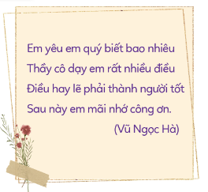  * Củng cố dặn dò  - GV nhận xét, tóm tắt lại những nội dung chính của bài học.  - GV nhận xét, đánh giá sự tham gia của HS trong giờ học, khen ngợi những HS tích cực; nhắc nhở, động viên những HS còn chưa tích cực, nhút nhát.  - GV nhắc nhở HS:  + Thực hiện những việc làm để nuôi dưỡng, giữ gìn tình thầy trò.  + Chuẩn bị trước Chủ đề 1 – Tuần 4. | - HS chú ý lắng nghe.  - HS lắng nghe và vỗ tay tuyên dương những bạn có ý thức tốt, động viên những bạn còn kém.  - HS làm việc cá nhân.  - HS lắng nghe, thực hiện.  - HS trình bày.  - HS lắng nghe, tiếp thu.  - HS lắng nghe.  - HS bầu chọn.  - HS lắng nghe, tiếp thu.
IV. ĐIỀU CHỈNH SAU TIẾT DẠY
………………………………………………………………………………………
………………………………………………………………………………………

